激光-imu 校准总结

方法：将imu+gnss得到的pose和激光点云作为input， 激光点云和pose通过timestamp进行匹配和转换， 将全部点云转换到东北天坐标系下，得到拼接好的未优化的初始地图点云。 我们认为pose足够精确，那么初始点云的误差来自于lidar到imu坐标系的转换。 我们将初始点云和自身进行KNN匹配，找出每个点最邻近的k个点，认为这个点与相邻k点距离总和为目标函数，通过优化算法减少目标函数值来优化坐标系转换的参数。

Pre-process：启动‘localization’ 节点，rosrun localization localization_node,

rosbag play 原始数据包，同时录制 包含 /qml/sensor/vlp16/left/PointCloud2 和 /tform 的数据包，将该数据包的路径放在launchfile里面，程序将一次性全部读入此数据包。

算法效果：

KNN 算法关键参数 k 对结果的影响。

K: 对目标点搜索最邻近的k个点算出euclidean distance

Local_knn_max_dist(d): knn算法中认为相邻点与目标点是同一个点的最大距离

首先为了确保k值和d值有意义且不冲突， 估计出d=0.2之内会包含大约 10个点， 0.3之内会有 20个点左右， 0.4之内多于30个点。 这种估计是根据构建的目标函数的total error试出来的，仅适用于测试的数据包， 并且会根据downsample，跑的速度和圈数而调整密度。

K =10, 15, 20, 25时均可以看到点云聚拢的效果，并且结果差异不大，最后得到的优化参数translation 在厘米级别都是相同的， rotation在小数点后三位都是相同的。

未来工作：

构建KNN目标函数可以采用点到面的误差： 对每一（关键）帧内的所有点算出surface normal， 然后计算此帧i内所有点和(i-N,i+N)帧的点到面的误差，累计求和构造为目标函数。

试验内容：

RR1：

左激光:

初始参数：{1.73, 1.3125, -0.67, -0.02, -0.015, -0.02, 0.0}

初始图像在左， 优化后的图像在右

1. K = 20, d =0.5

目标方程error =584199 >> 579537

优化参数：[1.76955, 1.23784, -0.667904, -0.0195799, -0.0152894, -0.0205254]

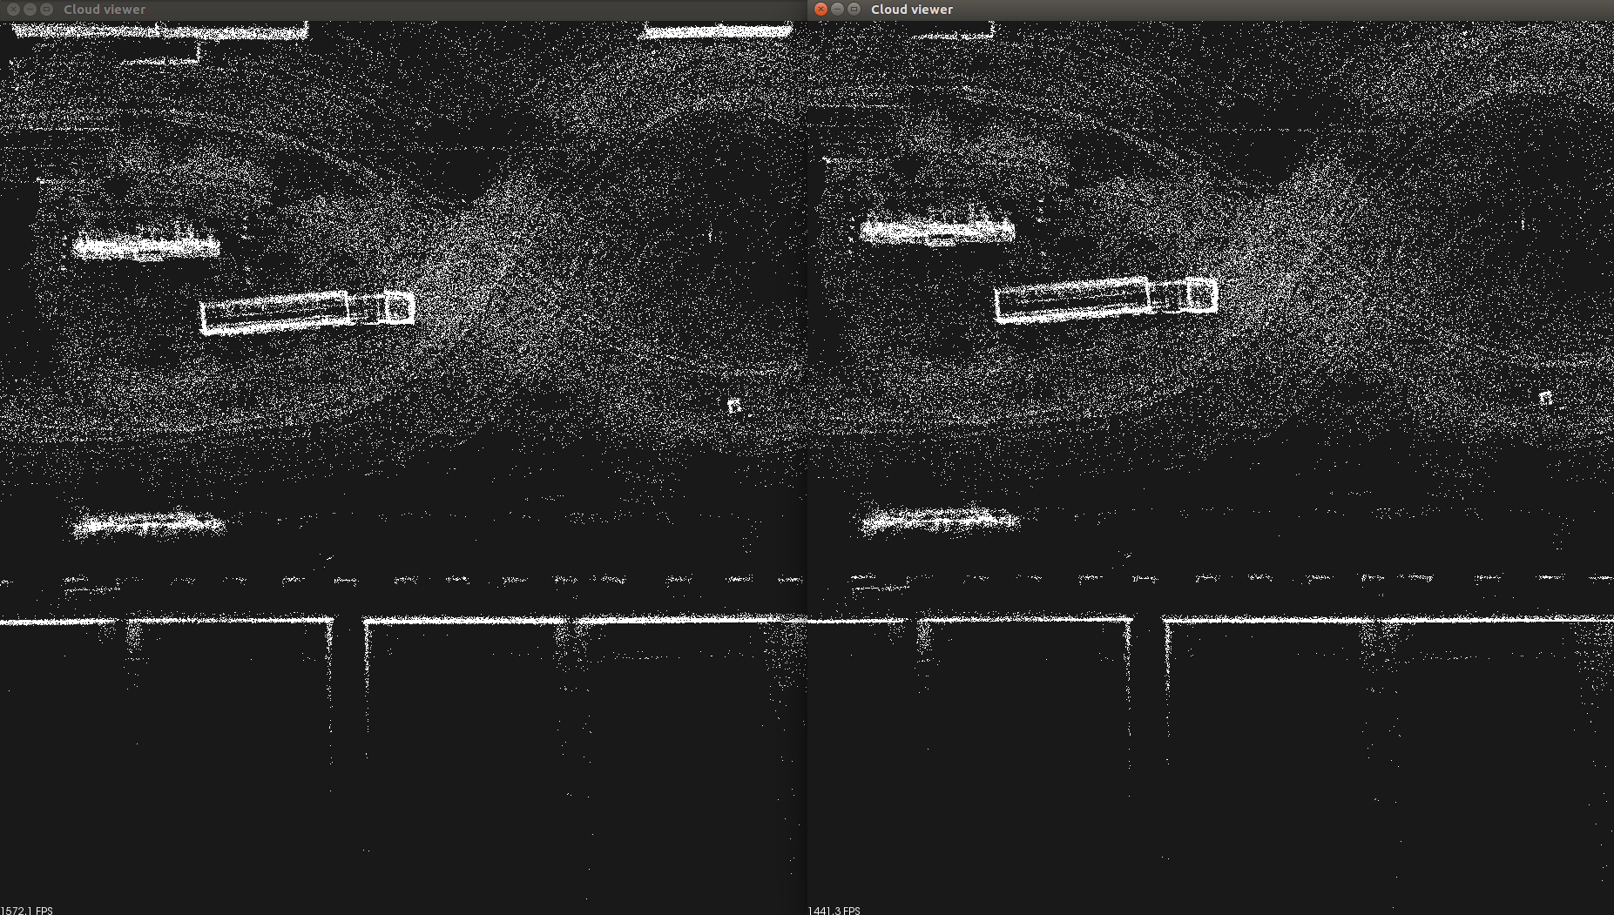

1. K =25, d=0.3

目标方程：830045 >> 824296

优化参数 ：[1.77061, 1.2366, -0.700525, -0.0196302, -0.0152941, -0.0205485]

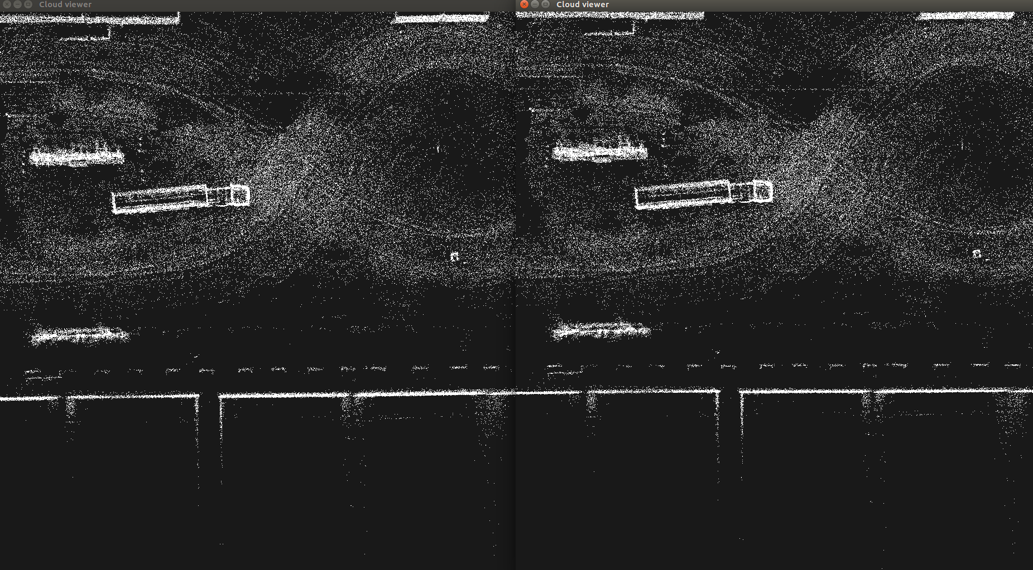

1. K=15, d = 0.3

目标方程error： 306342 >> 303088

优化参数[1.77708, 1.23614, -0.686554, -0.0195912, -0.015209, -0.0205957]

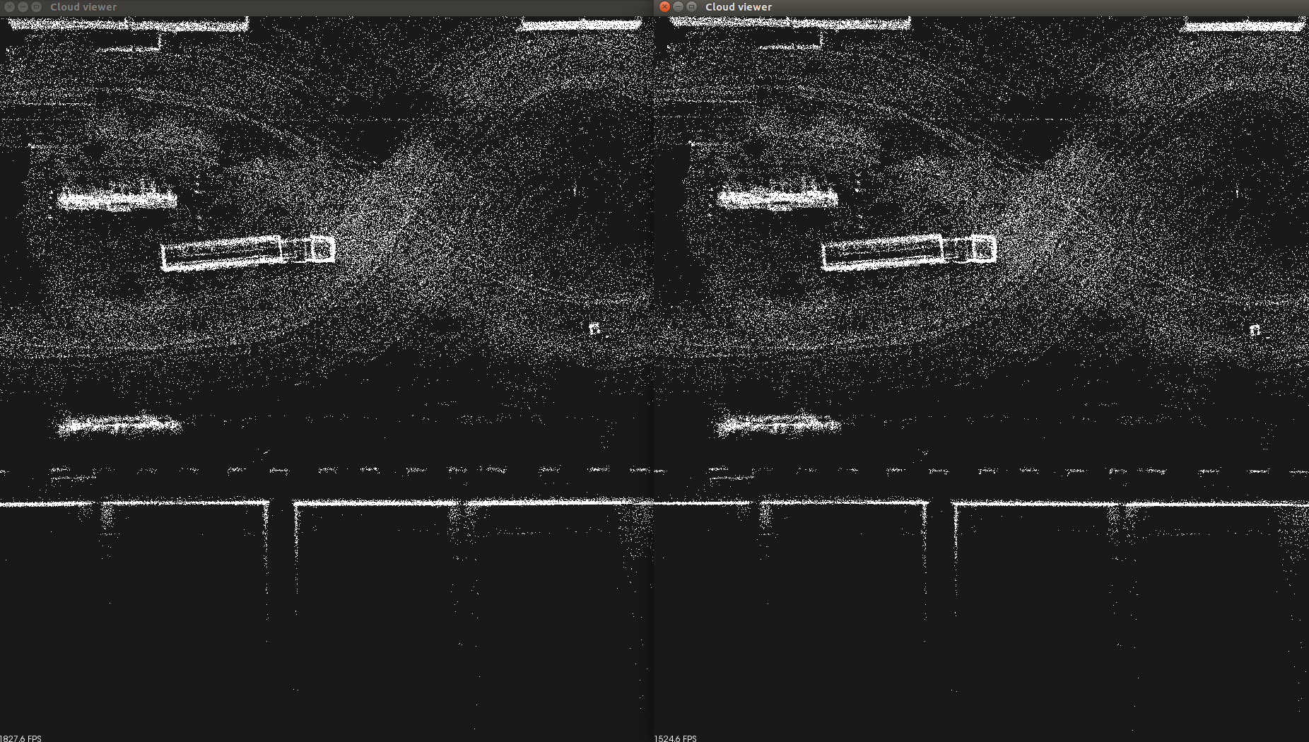

1. K =10, d=0.2

目标方程error 139847 >> 137879

优化参数[1.77688, 1.23502, -0.689343, -0.0197416, -0.0150083, -0.0205648]

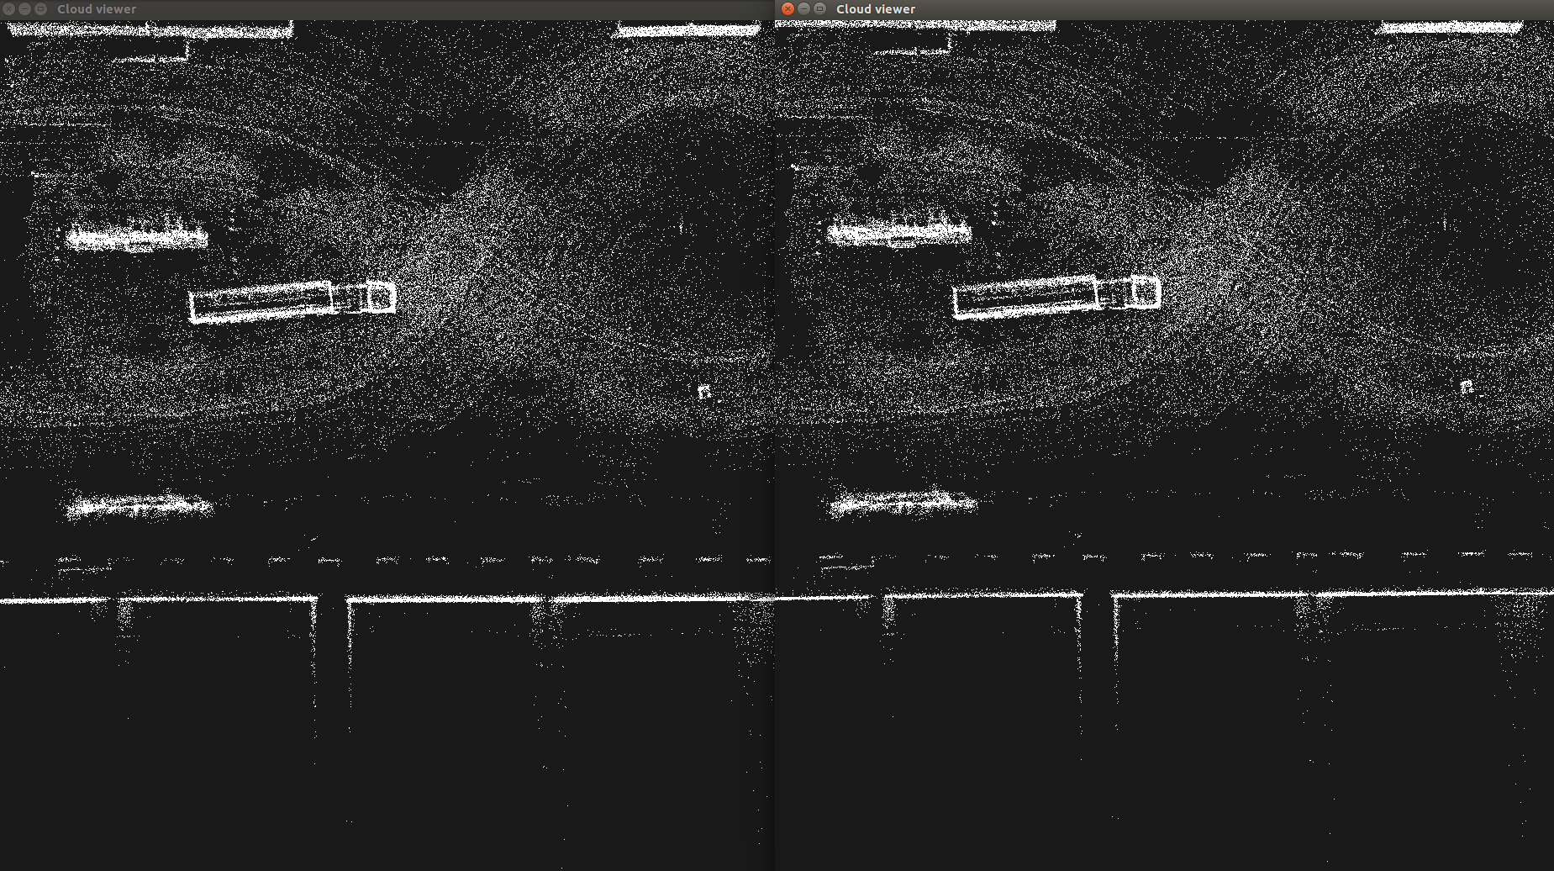

右激光：

initial_guess" [1.73, -1.4125, -0.66, -0.01, -0.02, -0.0545, 0.0]

1. K=25, d=0.5

目标方程error：590153 >> 582868

优化参数：[1.6342, -1.35092, -0.738546, -0.0131587, -0.0179298, -0.0665256]

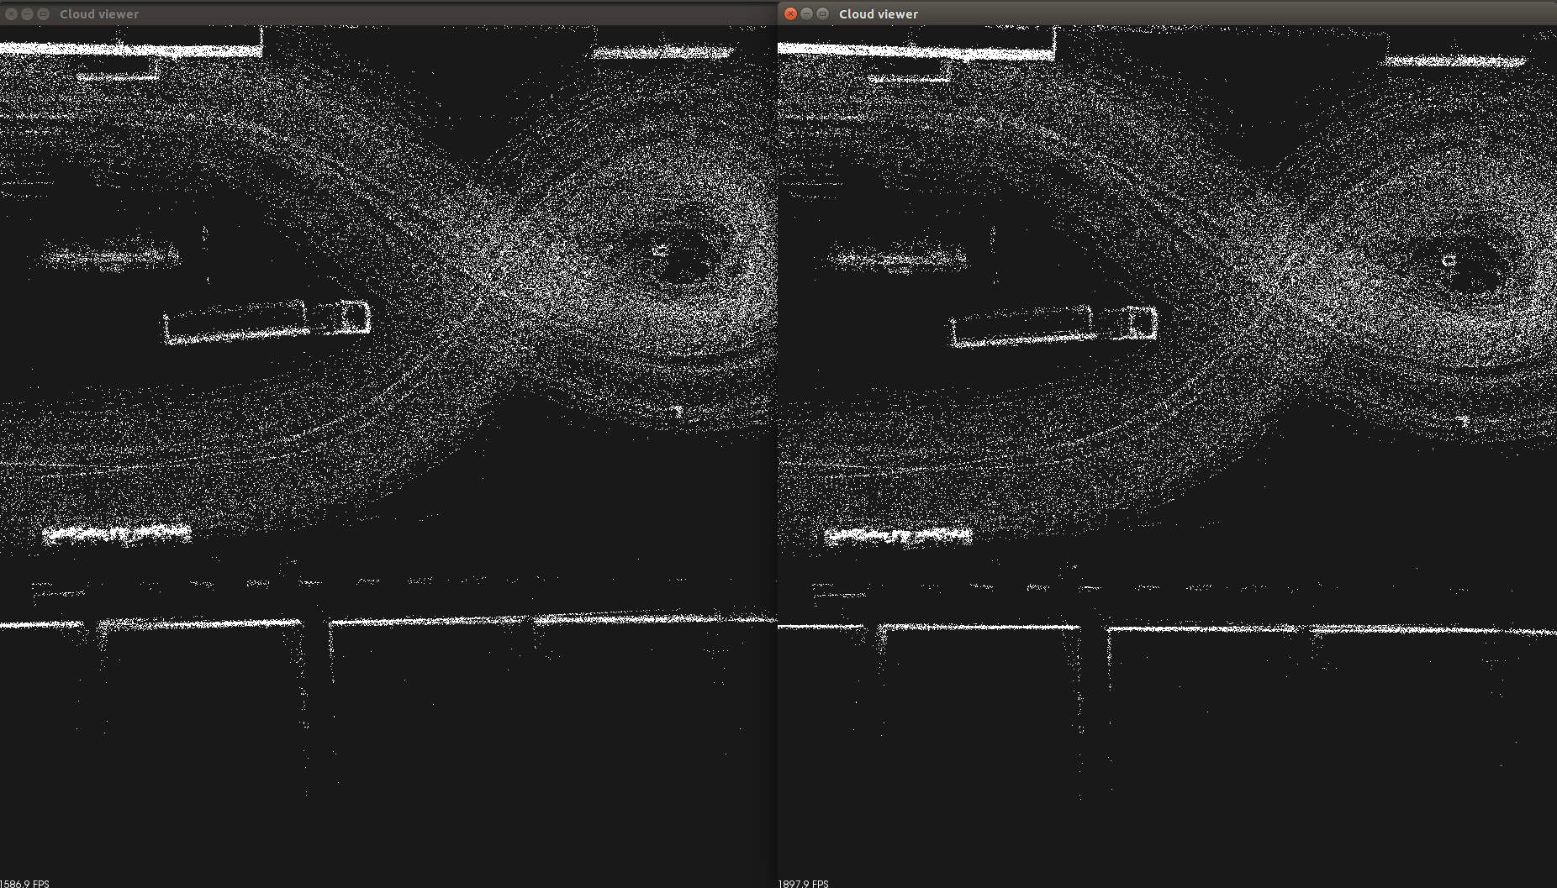

1. K=20,d=0.4

目标方程error： 382501 >> 377192

优化参数：[1.64792, -1.35514, -0.704276, -0.0131468, -0.0179452, -0.0663526]

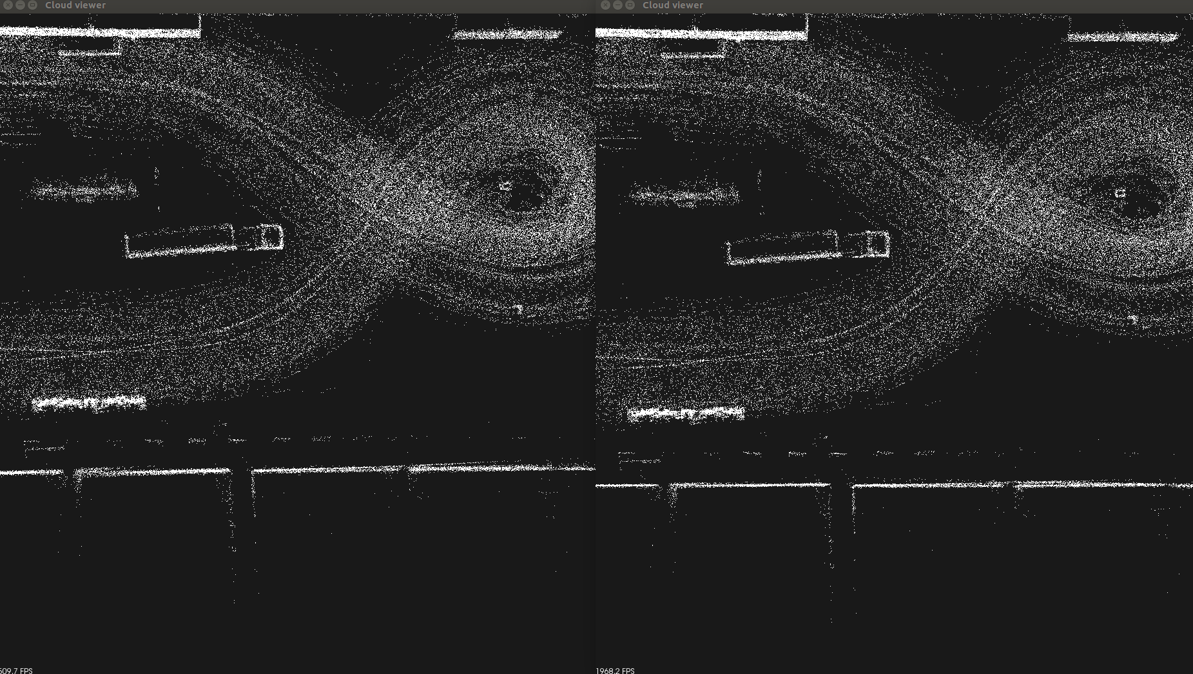

1. K=15, d=0.3

目标方程error：219212 >> 215678

优化参数：[1.6594, -1.36383, -0.664142, -0.0135398, -0.0181111, -0.0662777]

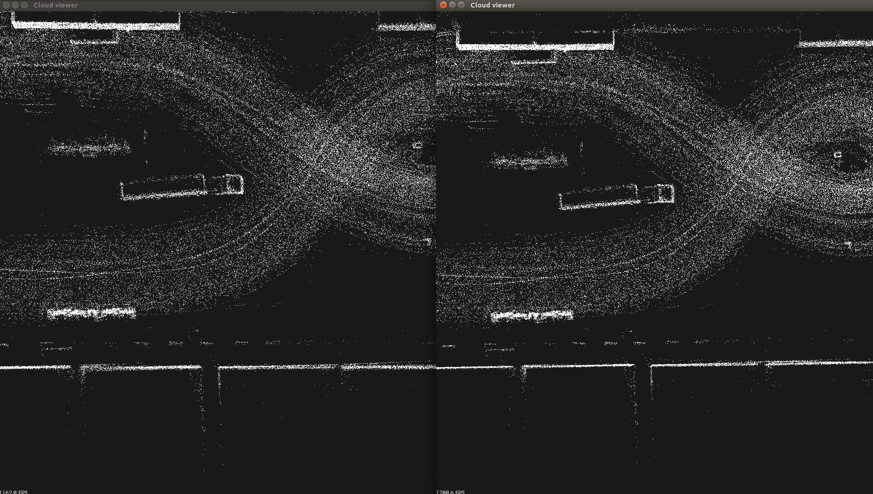

1. K=10, d=0.2

目标方程error：100510 >> 98540

优化参数：[1.66255, -1.37157, -0.688315, -0.0137851, -0.0182432, -0.0663255]

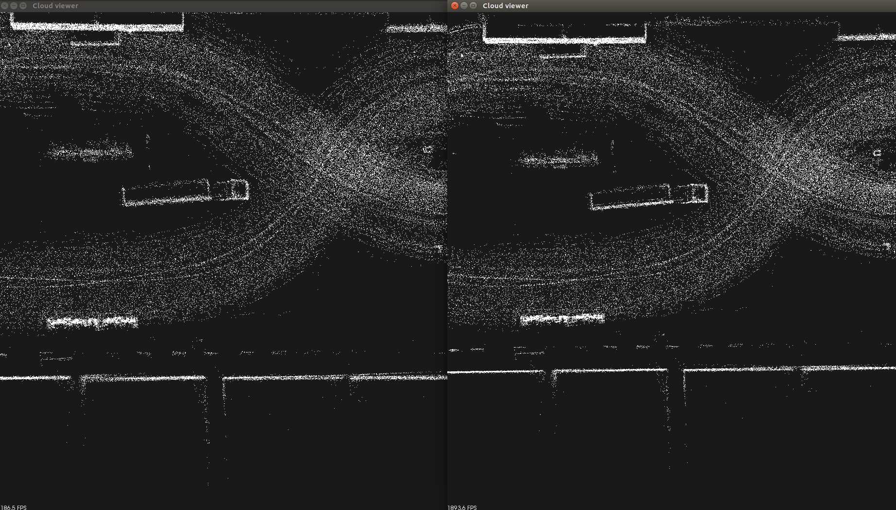

RR2

左激光：初始参数[1.73, 1.4125, -0.67, 0.035, -0.035, -0.011, 0.0]

1. K=25 d=0.5

目标方程：531070 >> 528791

优化参数：[1.83, 1.41689, -0.677364, 0.0336476, -0.0363122, -0.0116874]

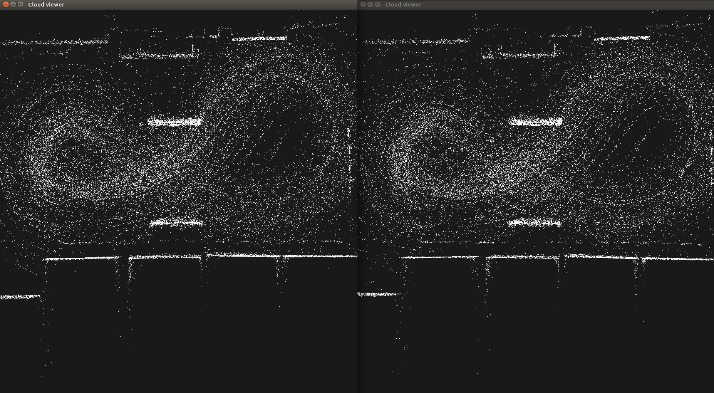

1. K=20, d=0.4

目标方程：341827 >> 340165

优化参数：[1.83, 1.41606, -0.677348, 0.0337777, -0.0363139, -0.0117587]

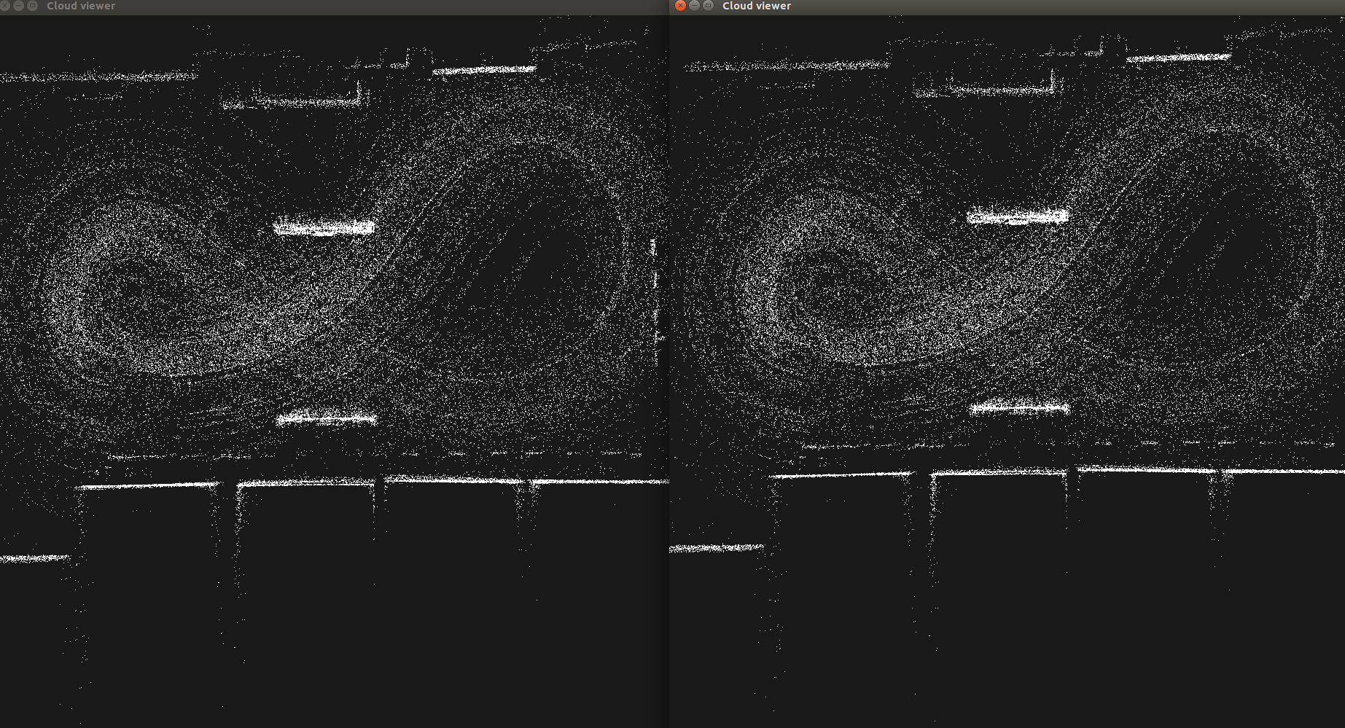

1. K=15, d=0.3

目标方程：193989 >> 192898

优化参数：[1.83, 1.41433, -0.664267, 0.0334602, -0.036218, -0.0118393]

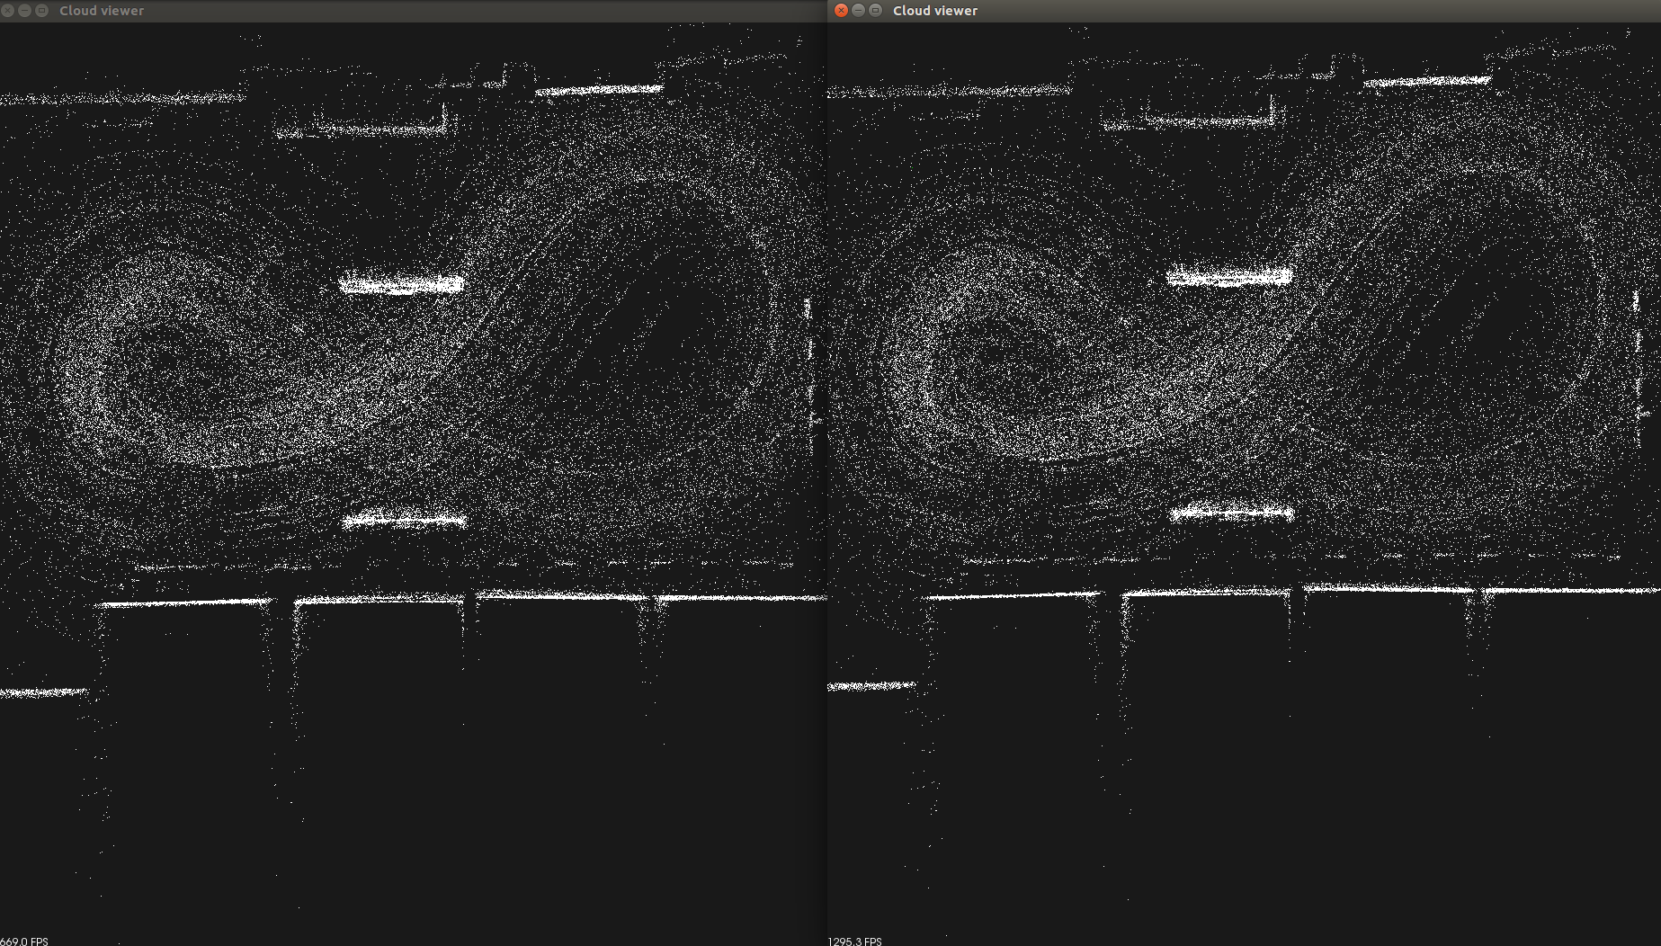

1. K=10, d=0.2

目标方程：87523 >> 86955

优化参数：[1.83, 1.41316, -0.667667, 0.033331, -0.0362284, -0.0120791]

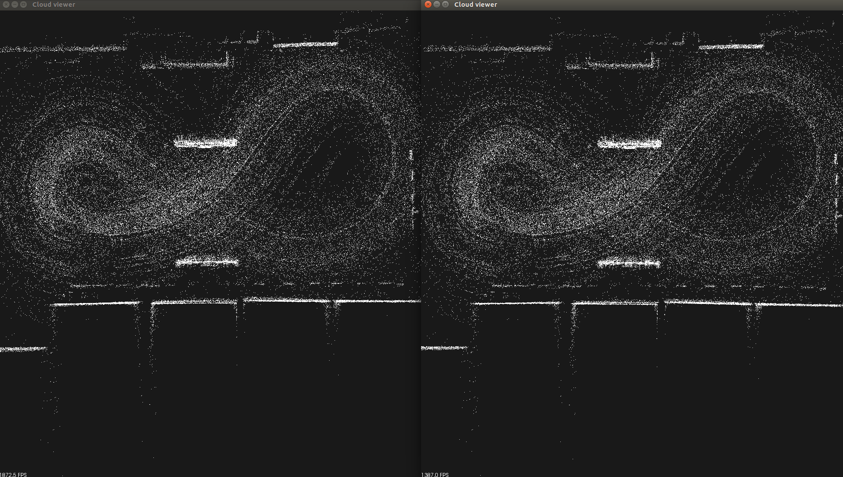

右激光：

初始参数：[1.73, -1.3125, -0.66, 0.027, -0.026, -0.004, 0.0]

1. K=25 d=0.5

目标函数error: 573952 >> 571206

优化参数: [1.73401, -1.23974, -0.631763, 0.0264023, -0.0212322, -0.00647947]

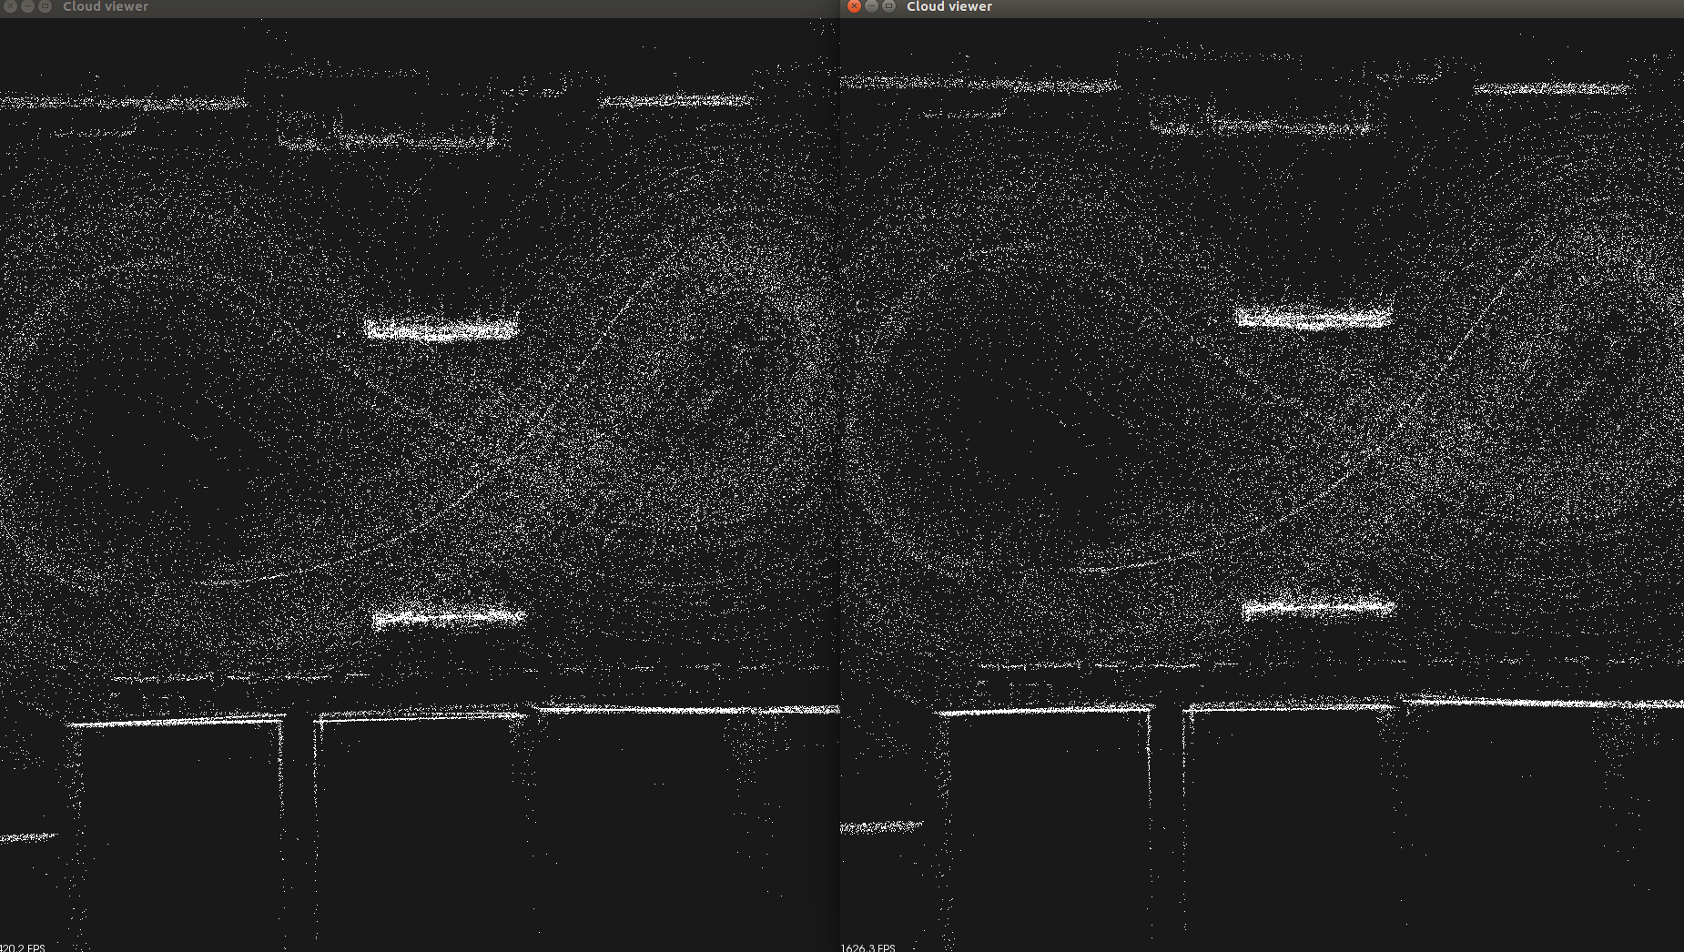

1. K =20, d=0.4

目标函数error：

优化参数：[1.74326, -1.2432, -0.59511, 0.0261818, -0.0211761, -0.00649455]

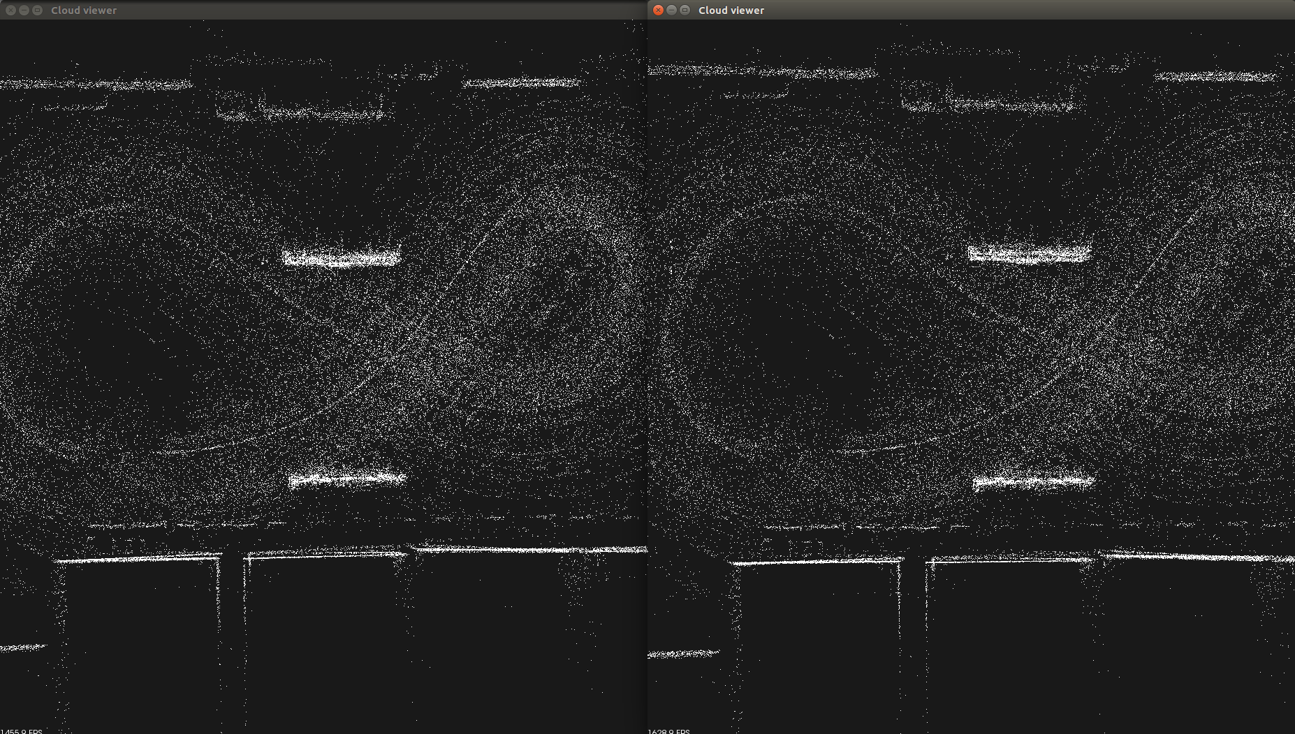

1. K =15, d=0.3

目标函数error：

优化参数：[1.74911, -1.24994, -0.563402, 0.0262234, -0.0210785, -0.00631874]

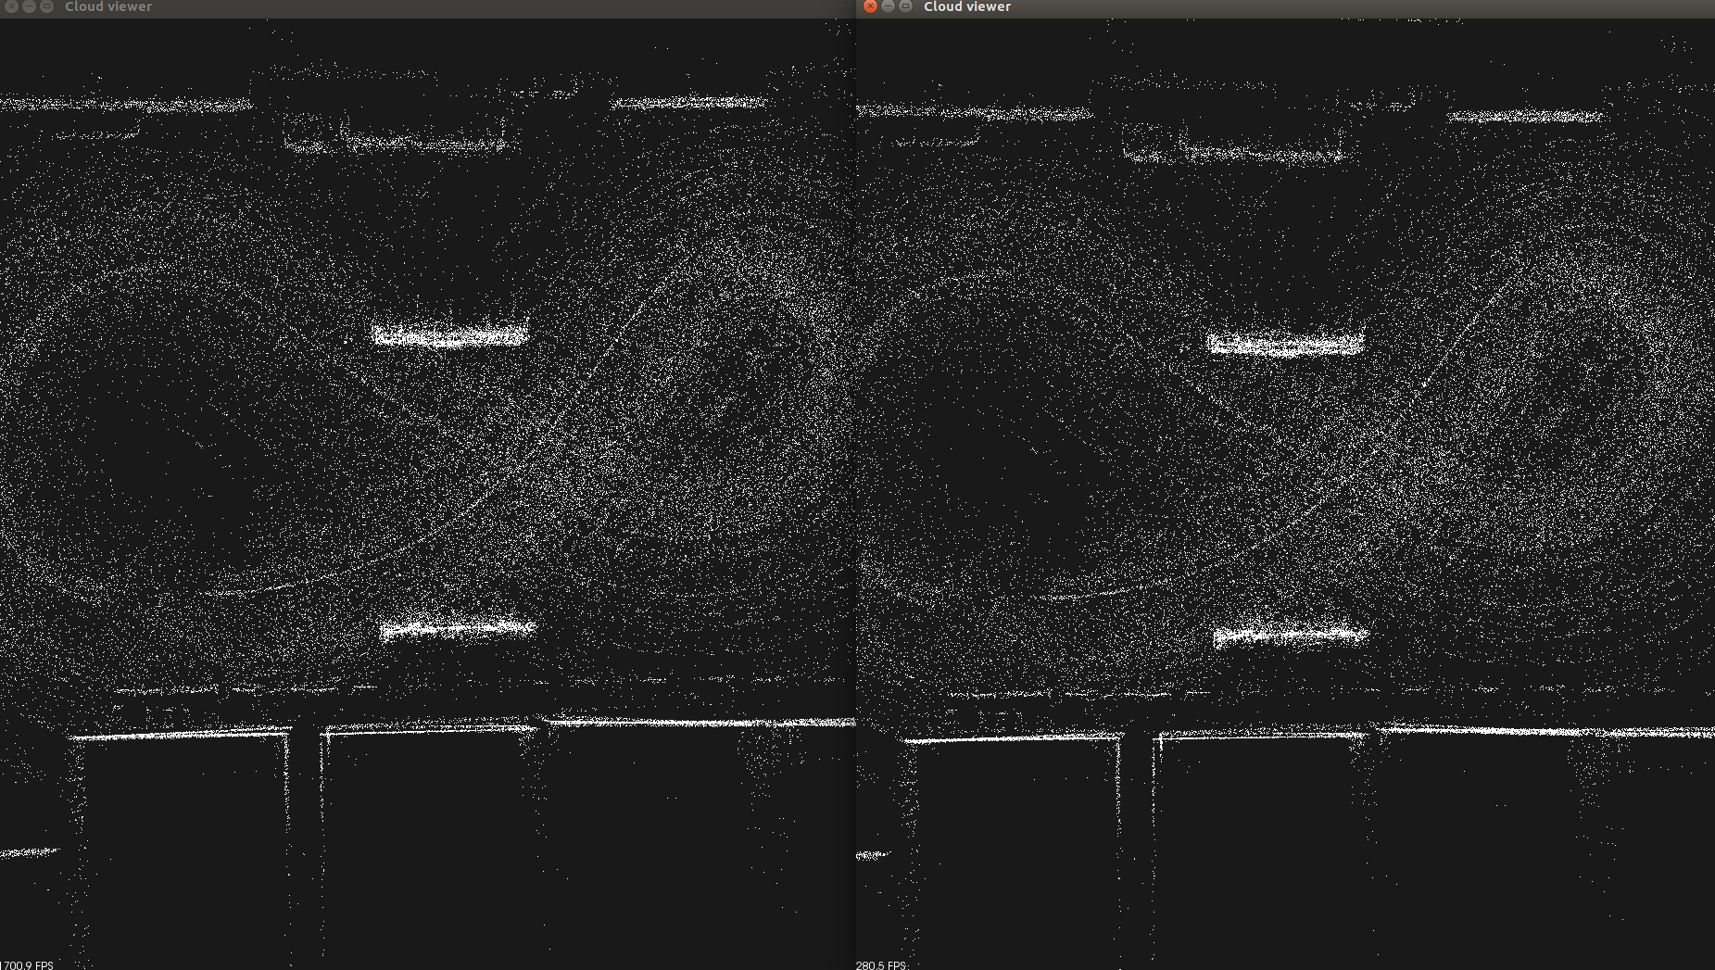

1. K =10, d=0.2

目标函数error：

优化参数：[1.76059, -1.25026, -0.661738, 0.026309, -0.021062, -0.00605072]

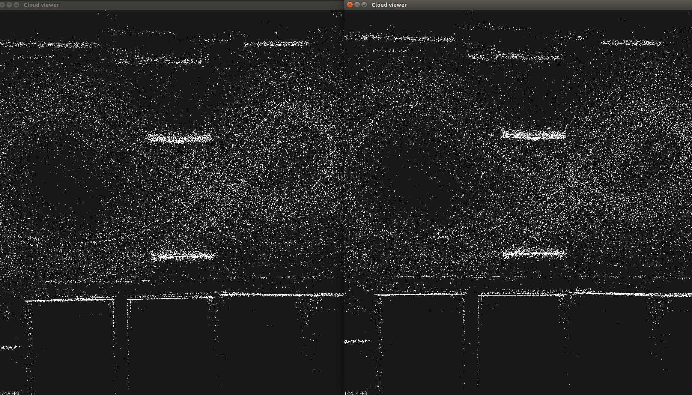

**rr1** 左激光

初始参数：x: 1.73 y: 1.3125 z: -0.67 roll: -0.01 pitch: -0.02 yaw: -0.0145

1. 参数设置 k =1, knn_max_dist=0.1, voxel size未设置

优化结果： [1.78401, 1.27415, -0.518803, -0.0193949, -0.0153989, -0.0202419]

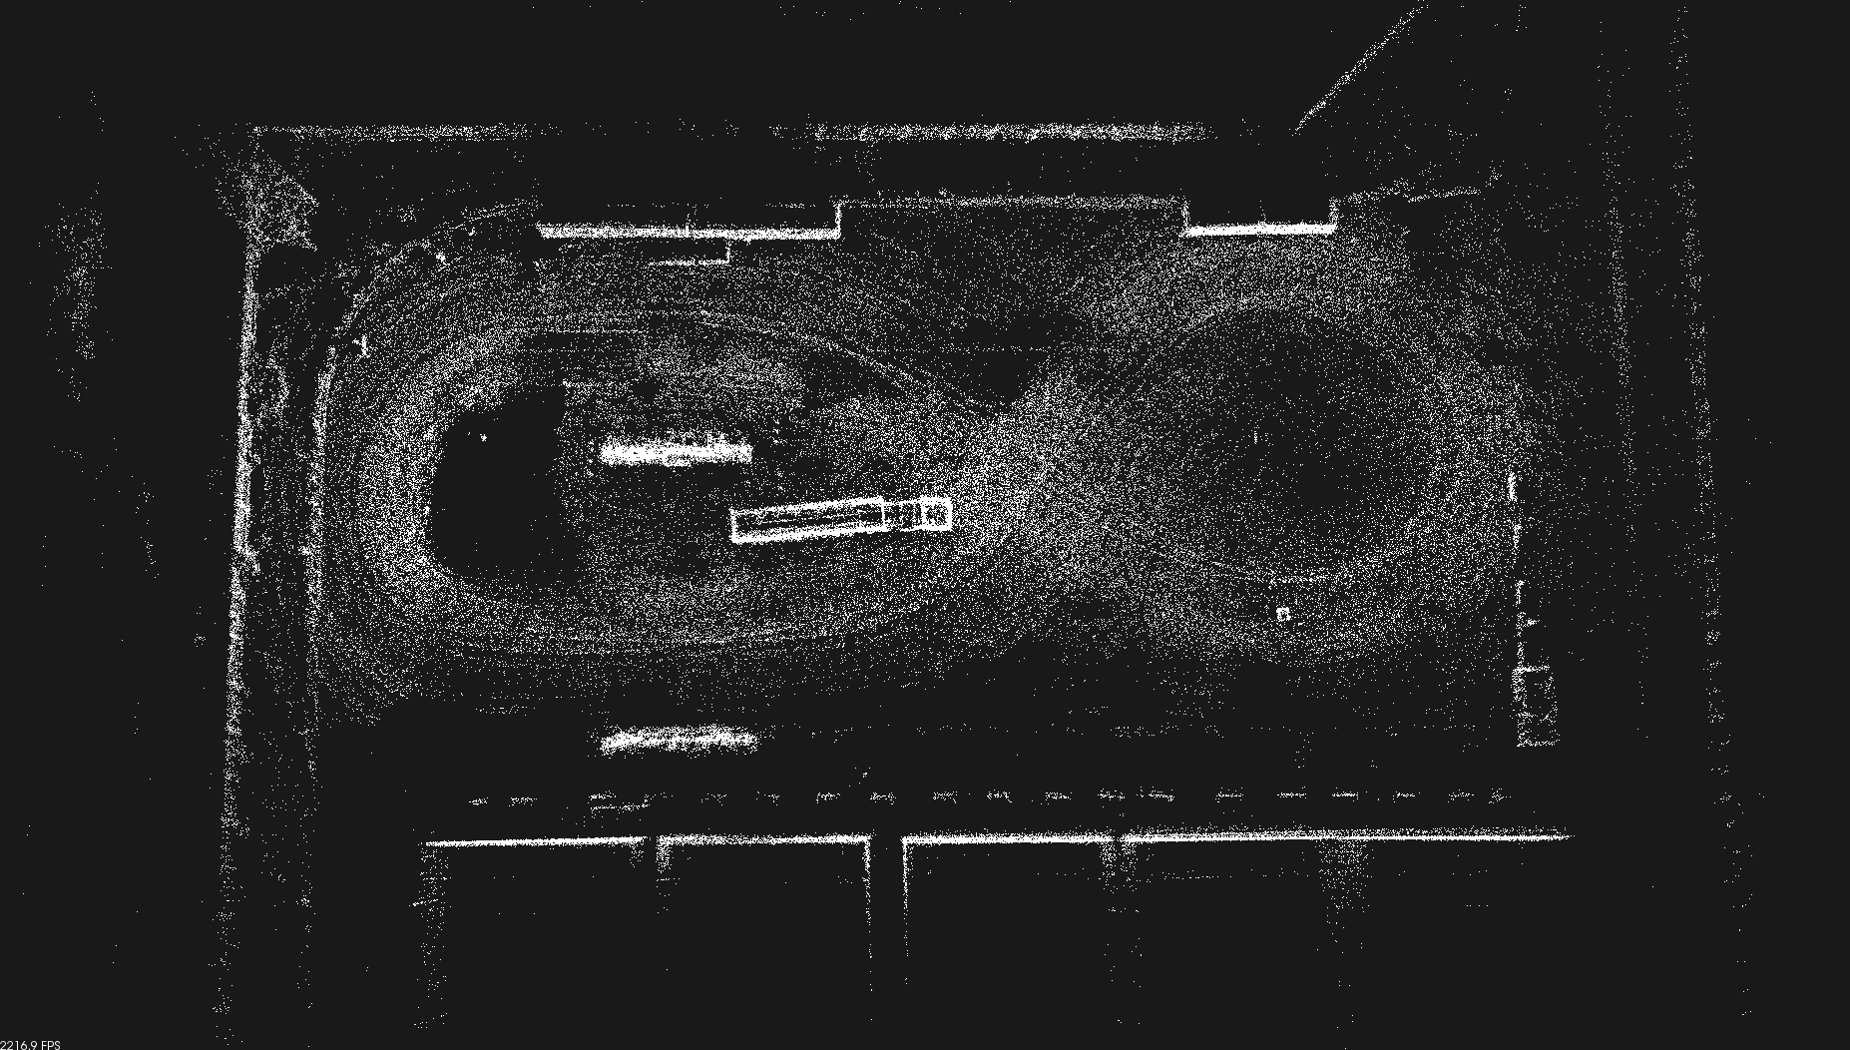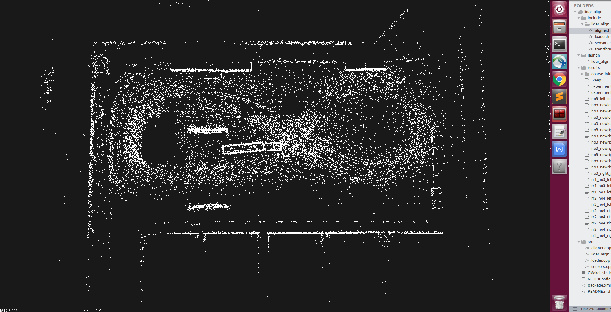

优化前 优化后

1. 参数设置 k =10, knn_max_dist=0.25, voxel size =0.5

优化后参数:[1.78175, 1.23933, -0.66072, -0.0197141, -0.0154252, -0.0208486]

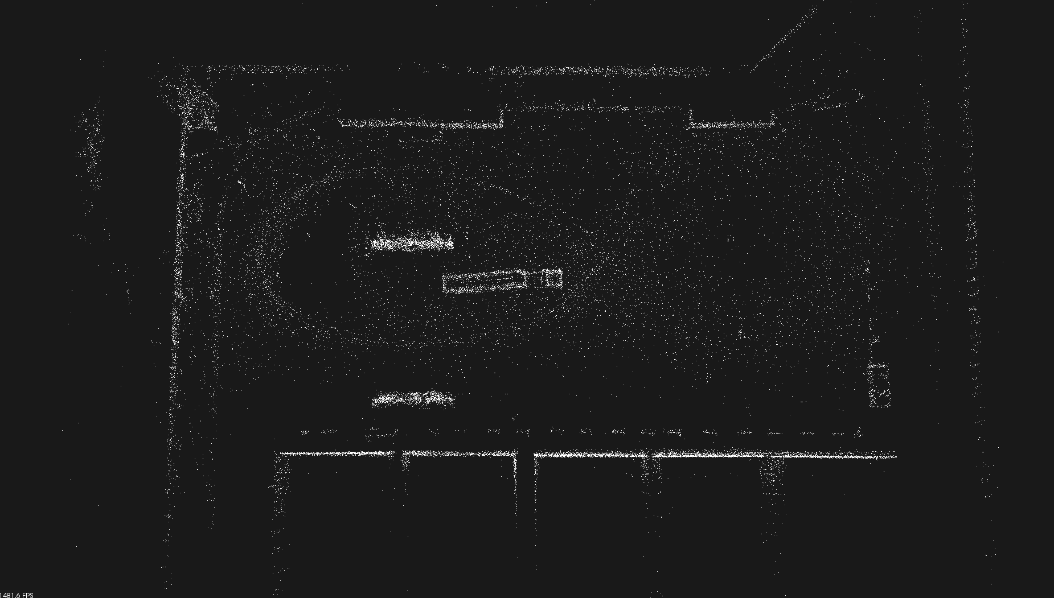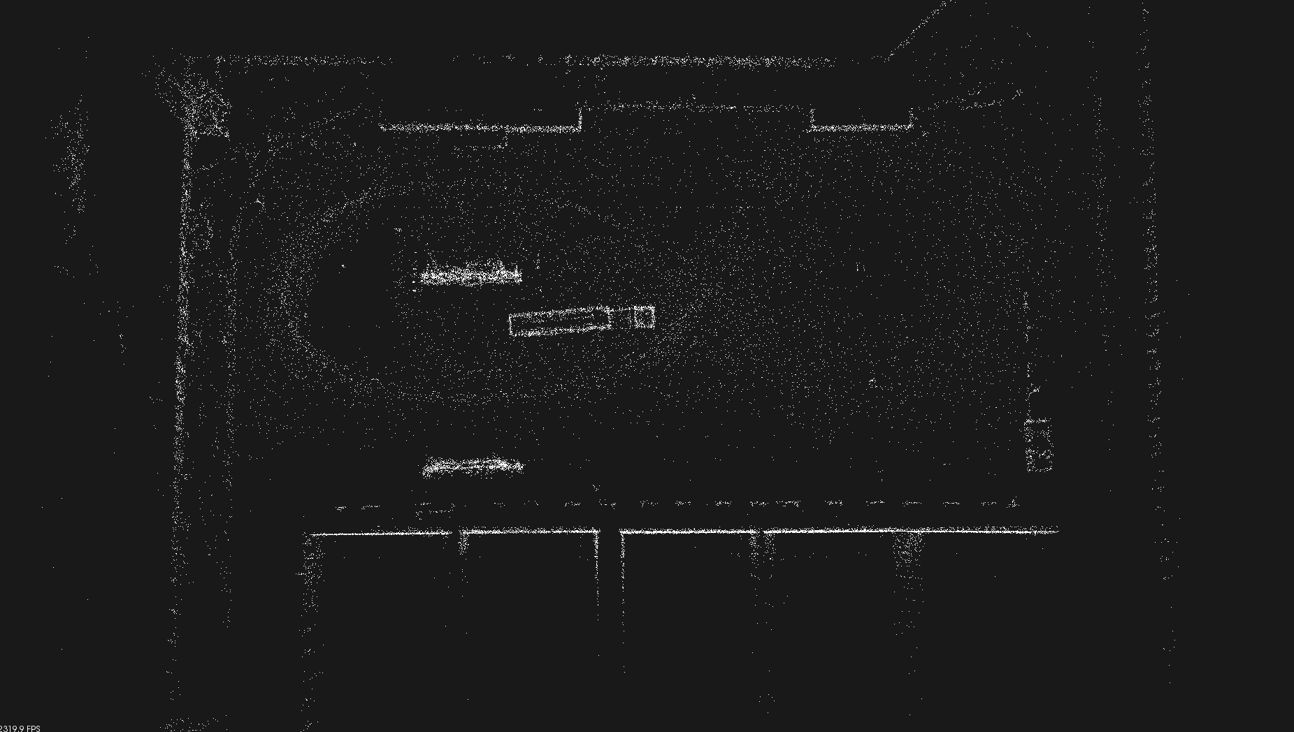

1. 参数设置 k =10, knn_max_dist=0.5, voxel size=1.0

优化后参数[1.78872, 1.24919, -0.666461, -0.0204291, -0.0161233, -0.0210408]

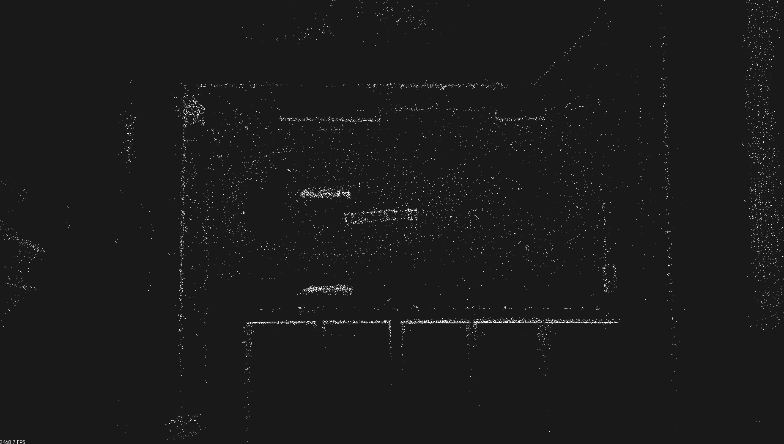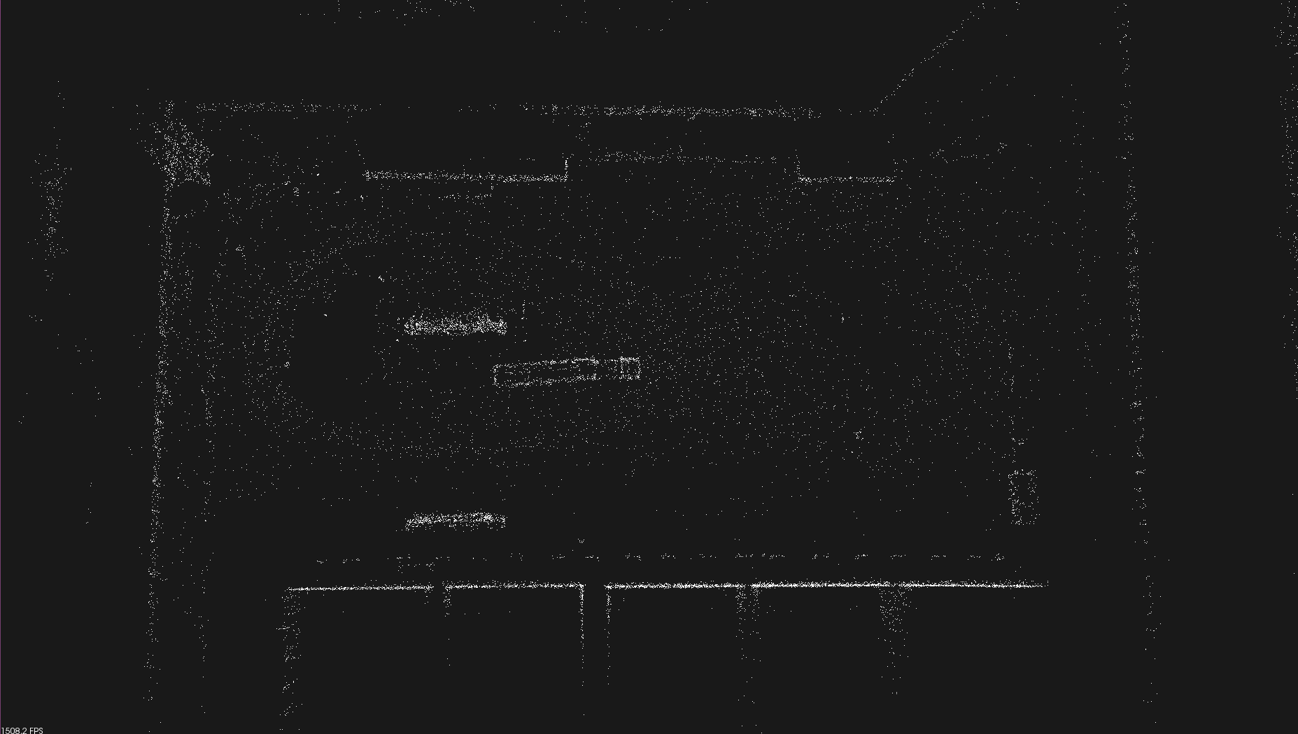

优化前 优化后

1. 参数设置 k =10, knn_max_dist=0.75, voxel size=1.5

优化后参数： [1.7903, 1.25552, -0.666883, -0.0196894, -0.0158249, -0.0209106]

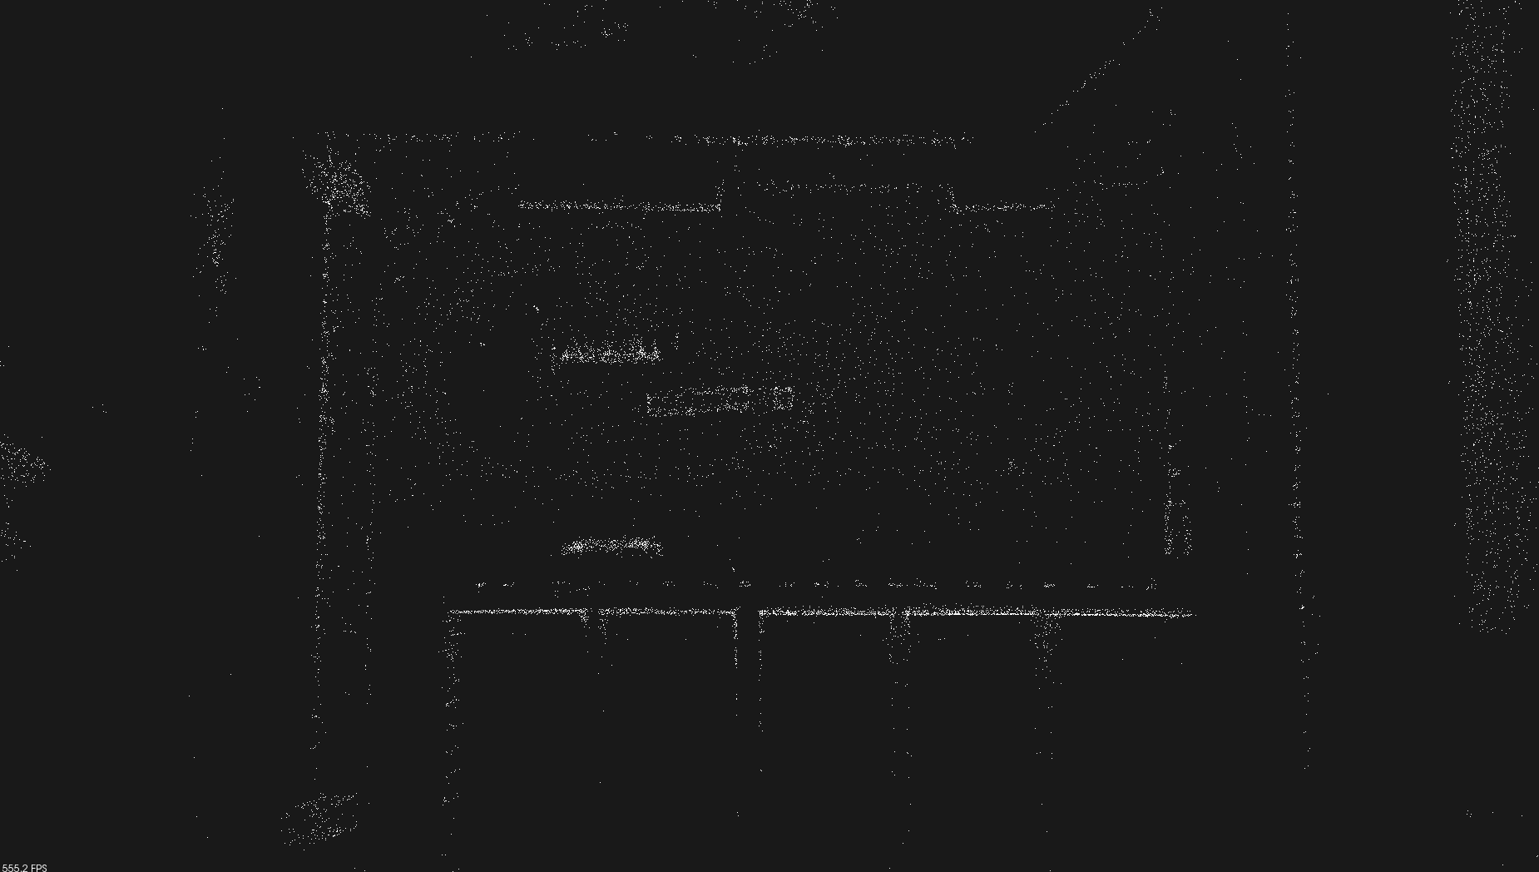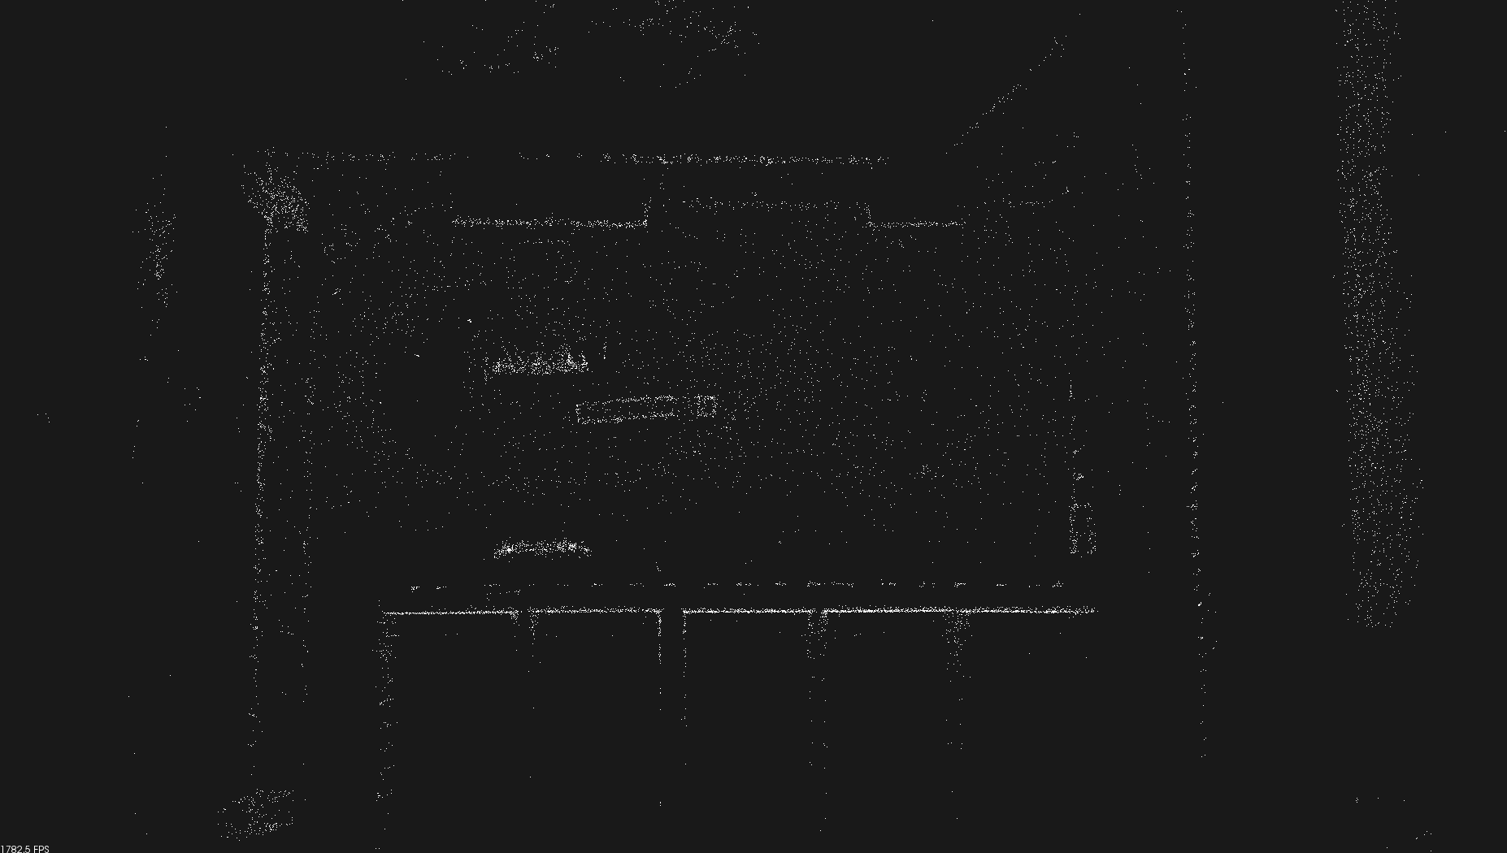

优化前 优化后

右激光

初始参数：{1.73, -1.4125, -0.66, -0.01, -0.02, -0.0545, 0.0}

1. 参数设置 k =1, knn_max_dist=0.1, voxel size未设置

优化后参数 ：[1.68091,-1.39338,-0.661338,-0.0154363,-0.0186563,0.0662489]

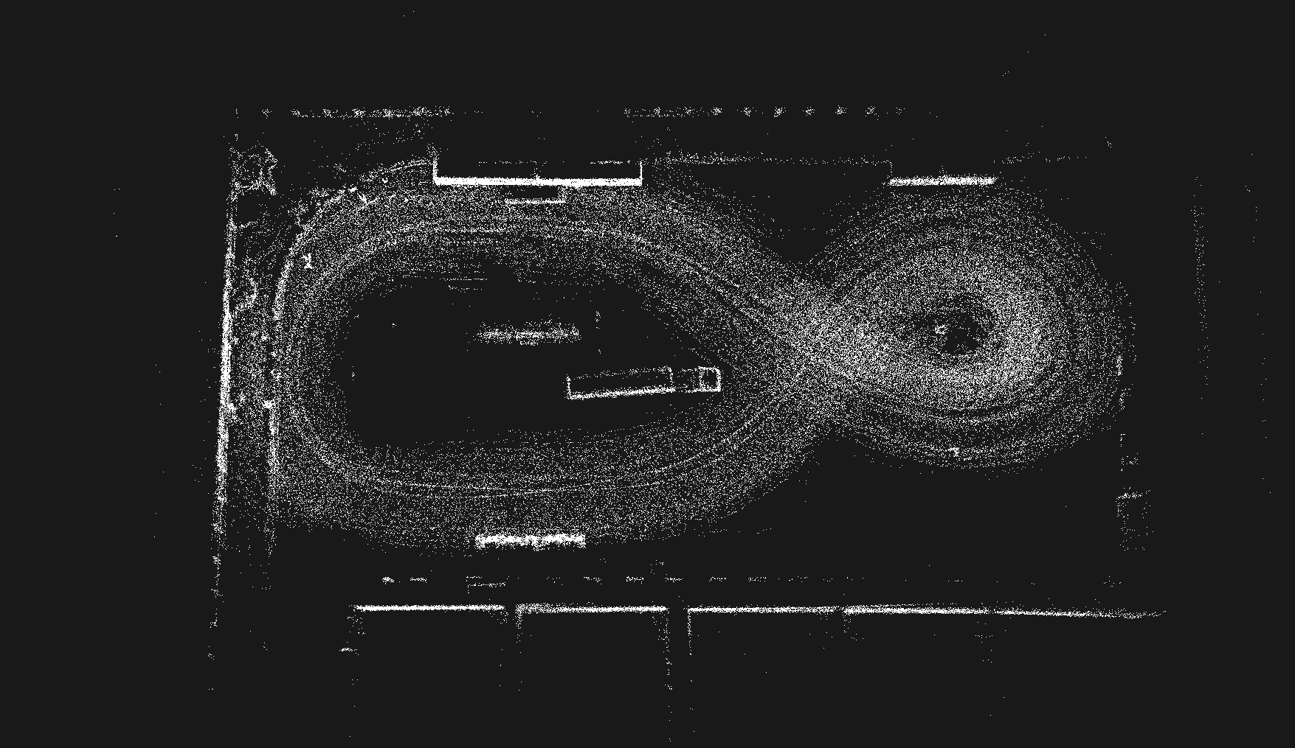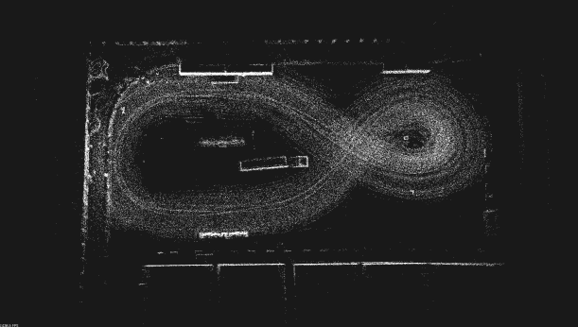

1. 参数设置 k =10, knn_max_dist=0.25, voxel size =0.5

优化后参数：[1.6937, -1.37562, -0.69419, -0.0139831, -0.0175712, -0.0644022]

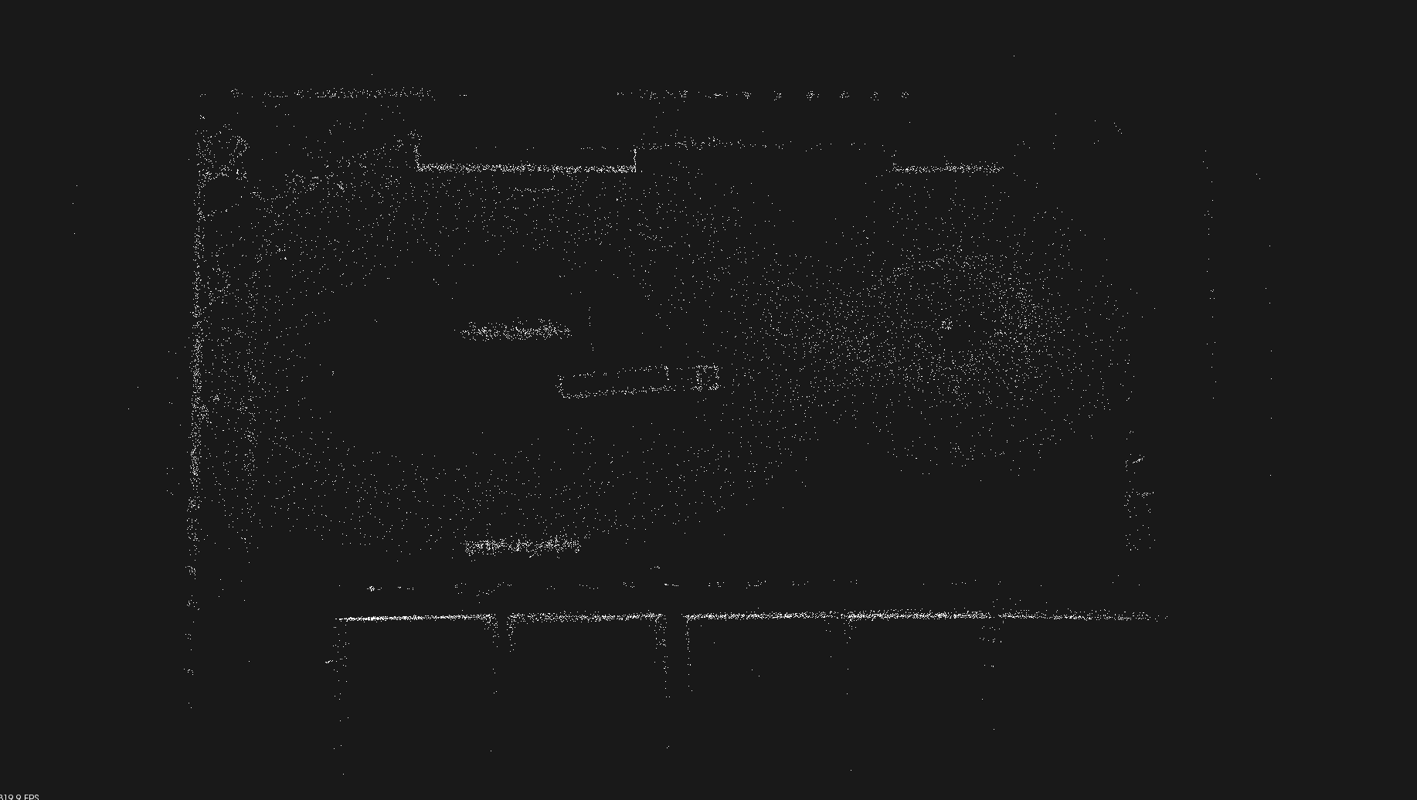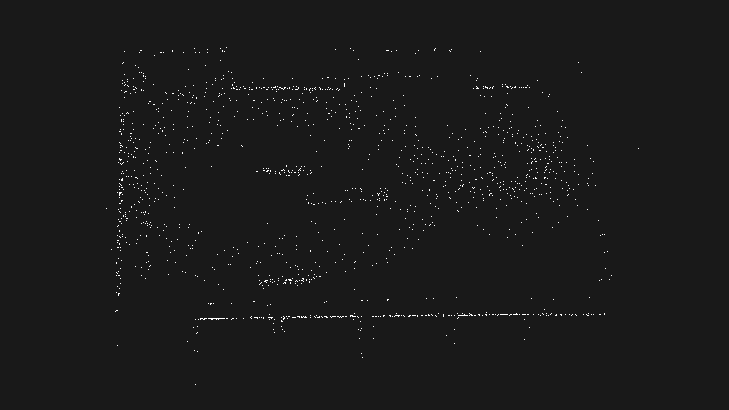

1. 参数设置 k =10, knn_max_dist=0.5, voxel size =1

优化后参数：[1.71254, -1.39408, -0.76582, -0.0152433, -0.018813, -0.0642339]

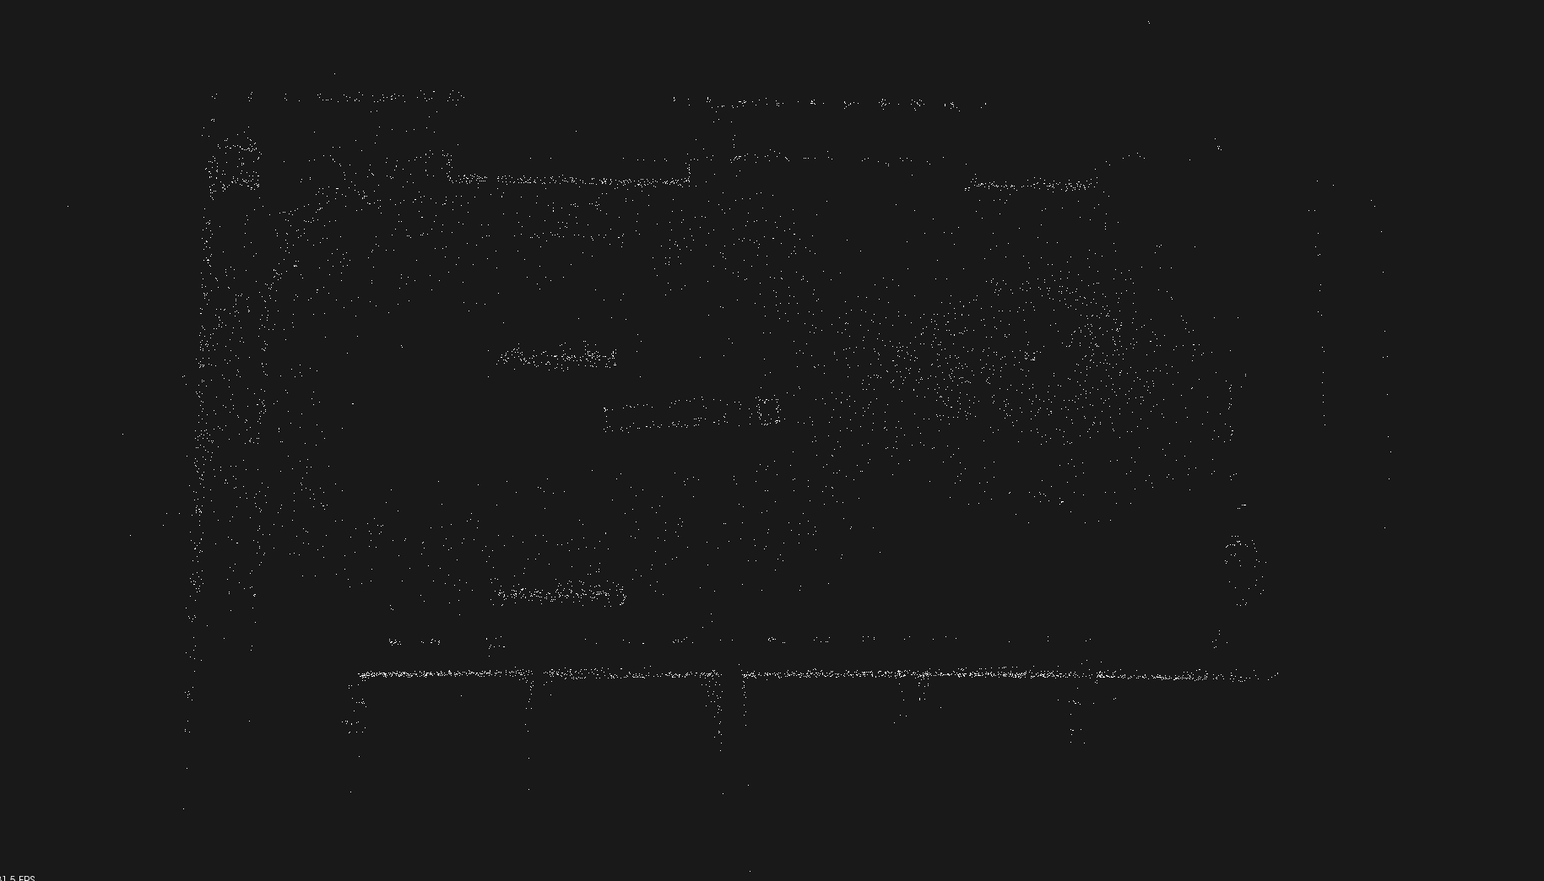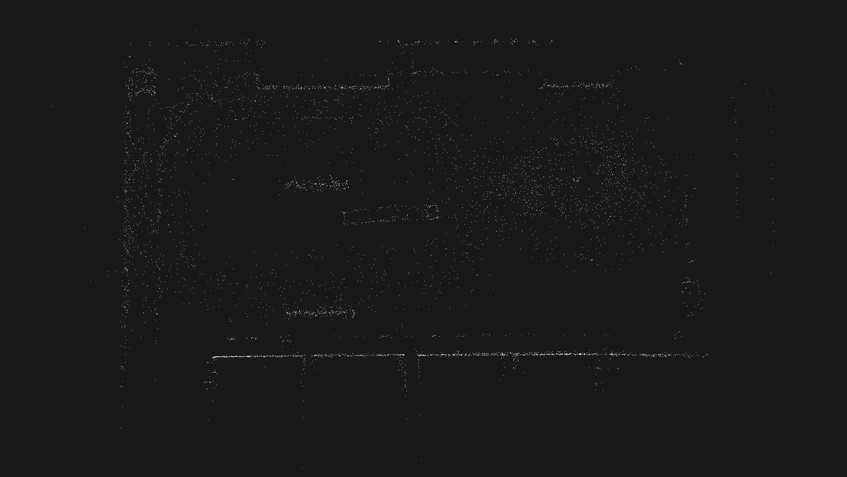

激光融合：

左激光： [1.7903, 1.25552, -0.666883, -0.0196894, -0.0158249, -0.0209106]

右激光： [1.71254, -1.39408, -0.76582, -0.0152433, -0.018813, -0.0642339]

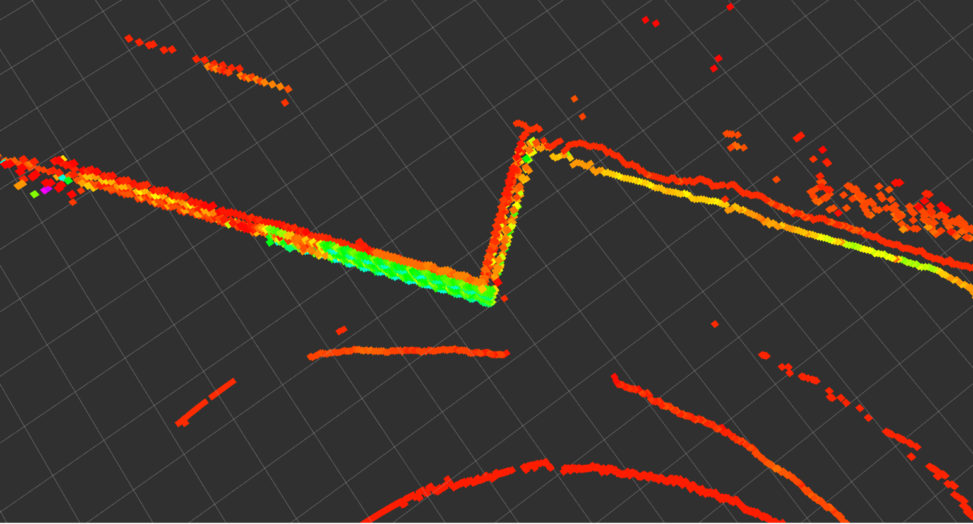

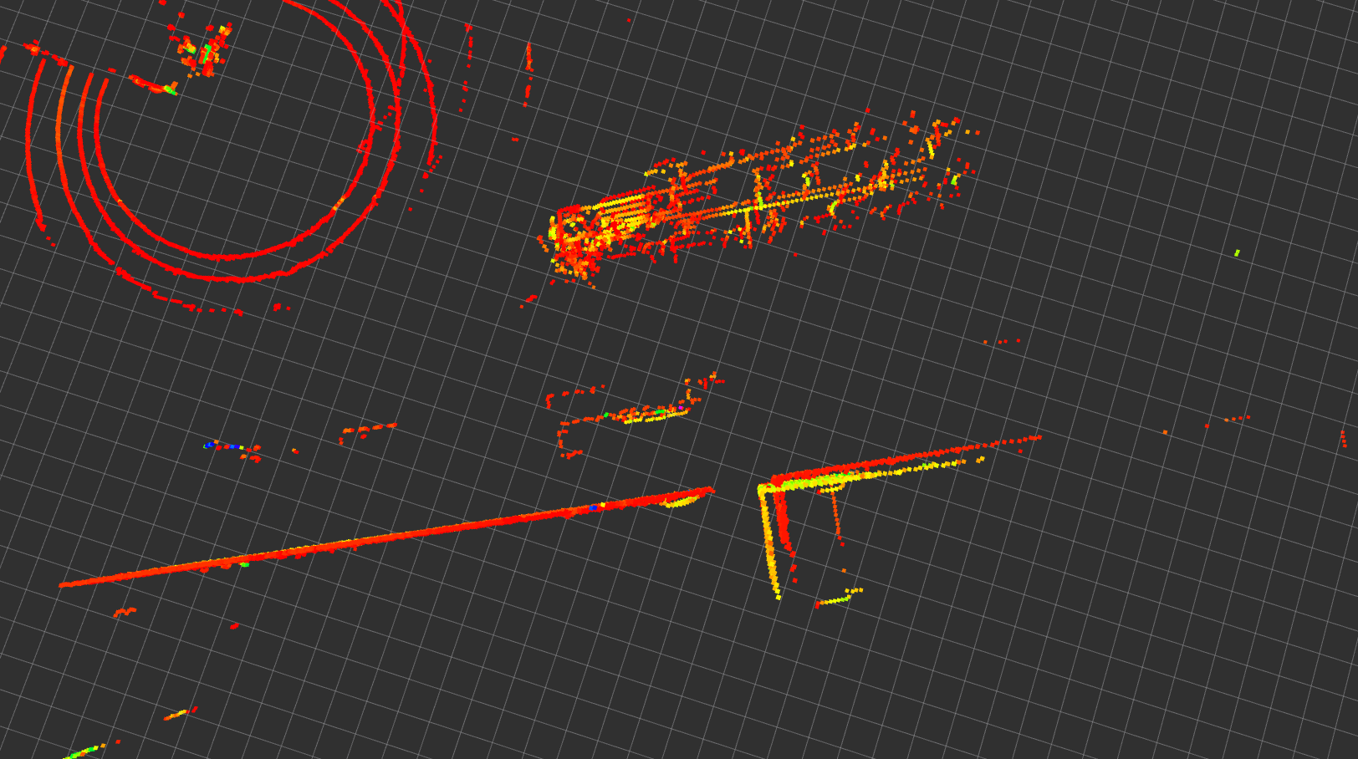

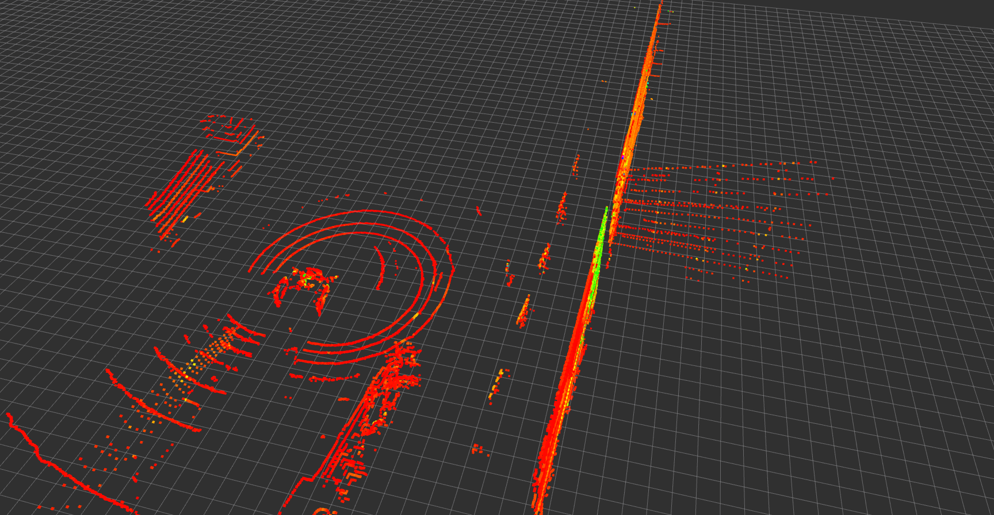

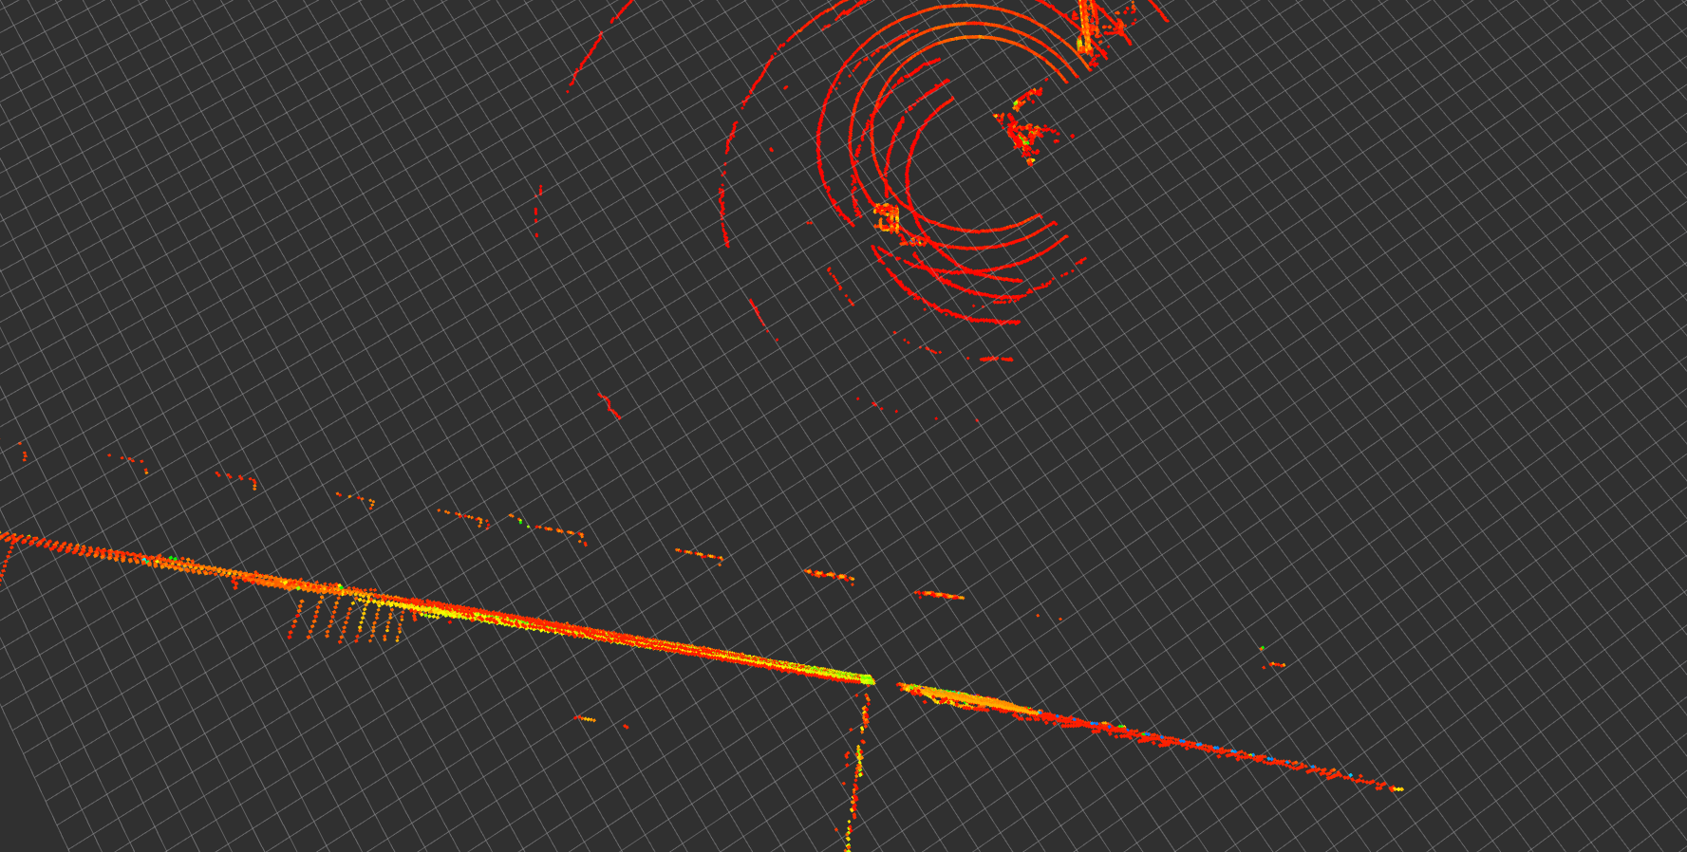

**rr2**左激光

初始参数：{1.53, 1.3125, -0.67, 0.0, -0.017, -0.028, 0.0}

1. 参数设置 k =10, knn_max_dist=0.25, voxel size =0.5

优化后参数：[1.73, 1.41097, -0.471987, 0.034327, -0.0342639, -0.0124872]

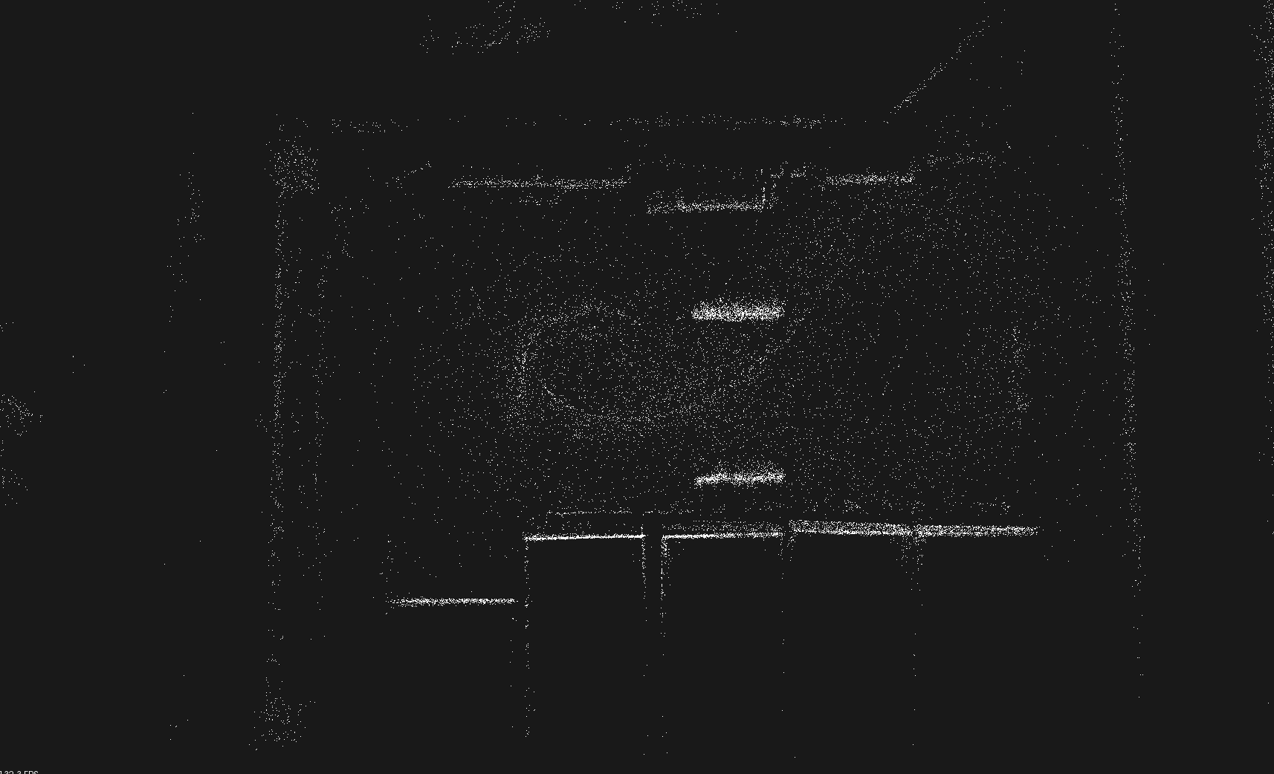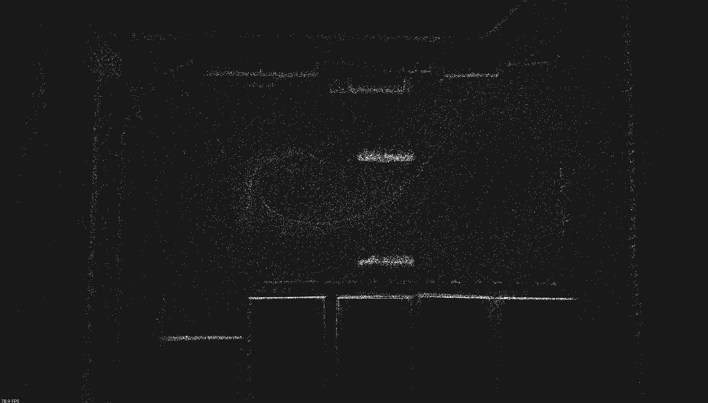

1. 参数设置 k =10, knn_max_dist=0.5, voxel size =1.0

优化后参数：[1.73, 1.41987, -0.669262, 0.0354874, -0.0349921, -0.0110613]

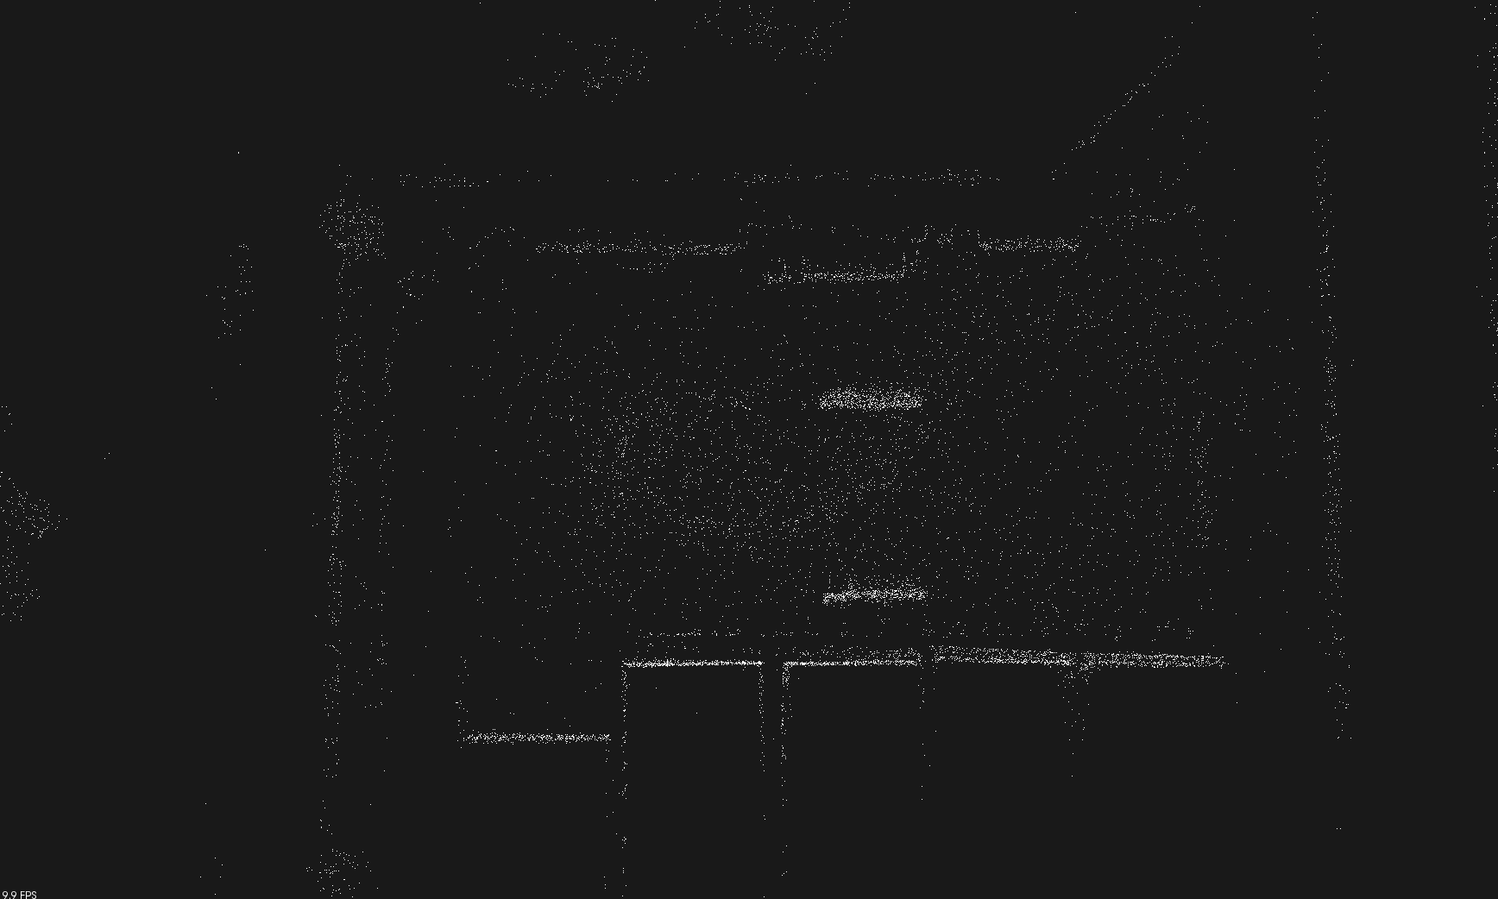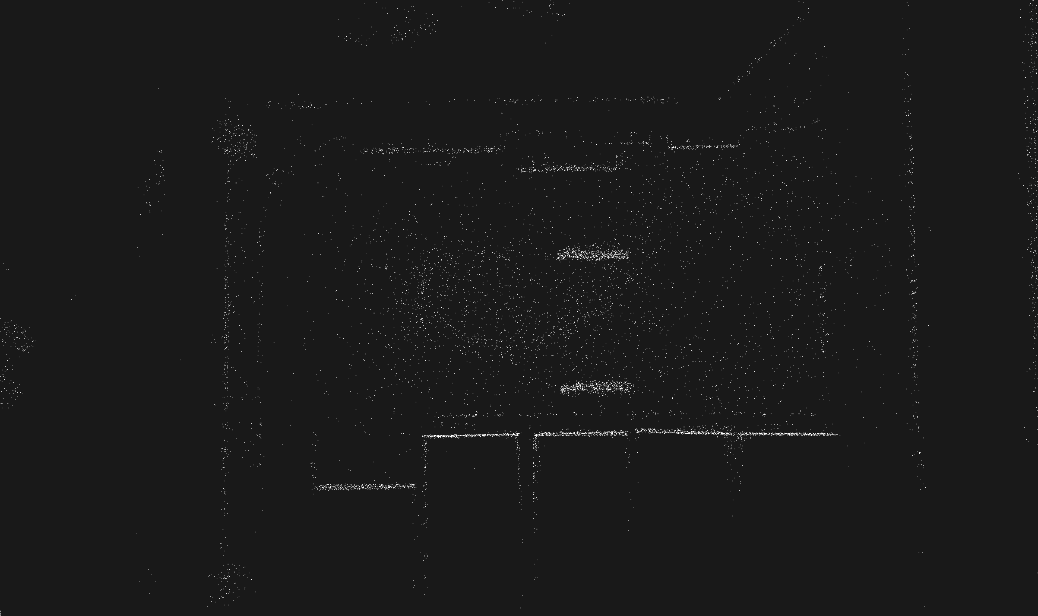

1. 参数设置 k =10, knn_max_dist=0.75, voxel size =1.5

优化后参数：[1.73, 1.44834, -0.753704, 0.0348434, -0.0362199, -0.0124863]

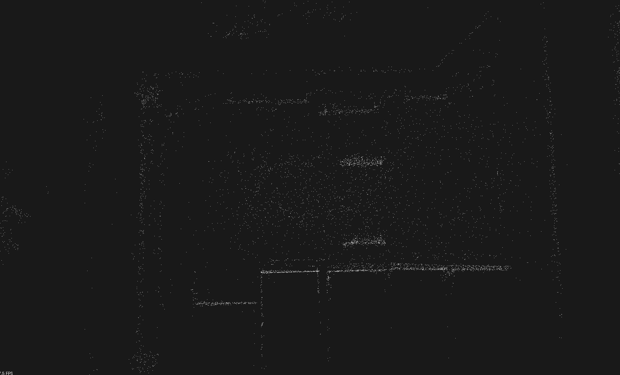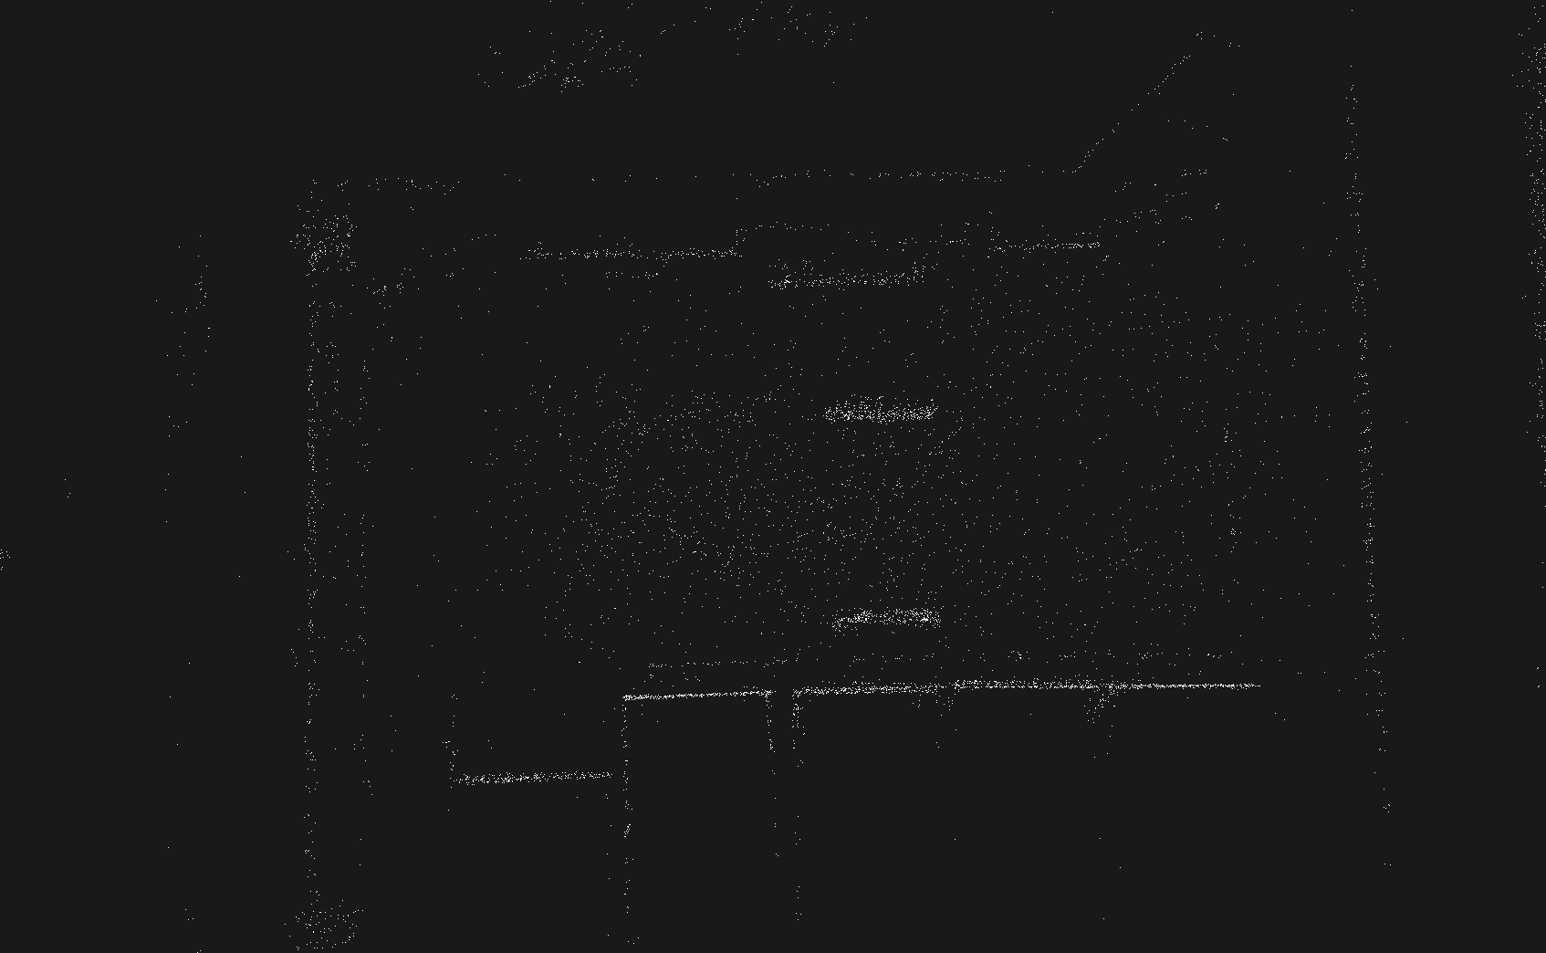

右激光

初始参数： {1.60, -1.3125, -0.66, -0.01, -0.01, -0.018, 0.0}

1. 参数设置 k =10, knn_max_dist=0.25, voxel size =0.5

优化后参数：[1.7786, -1.25246, -0.72577, 0.0286303, -0.021015, -0.00370496]

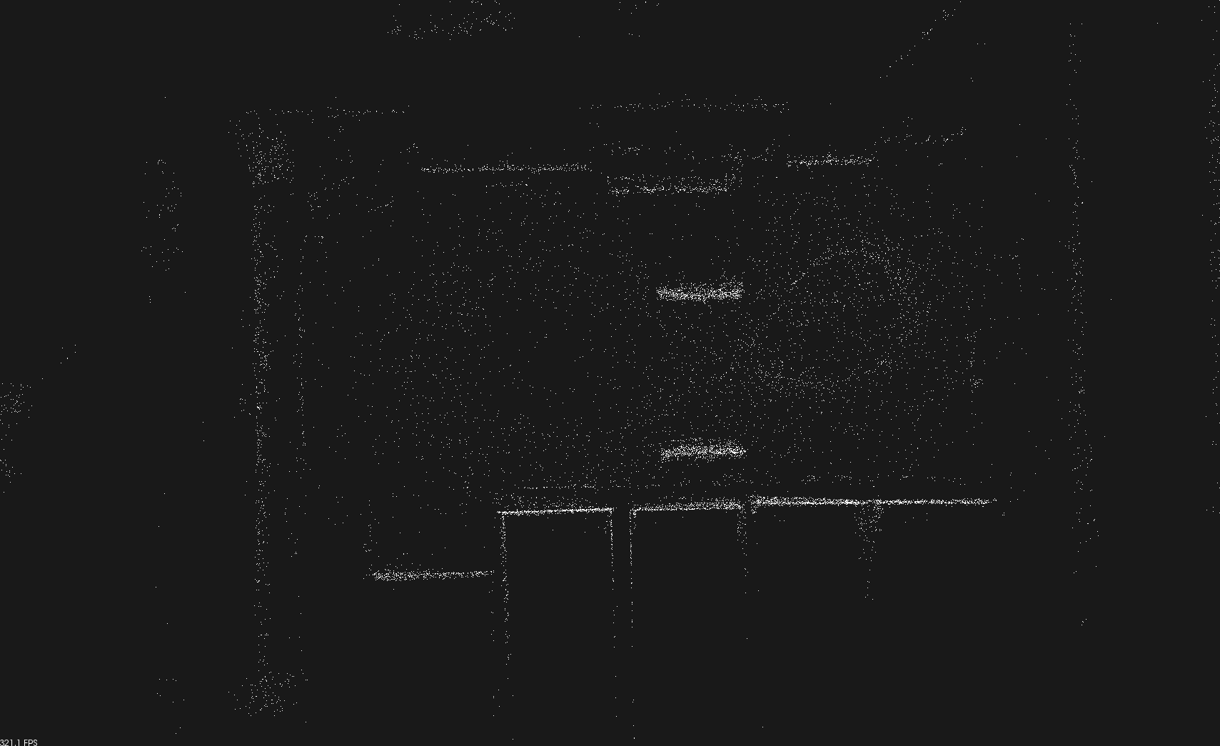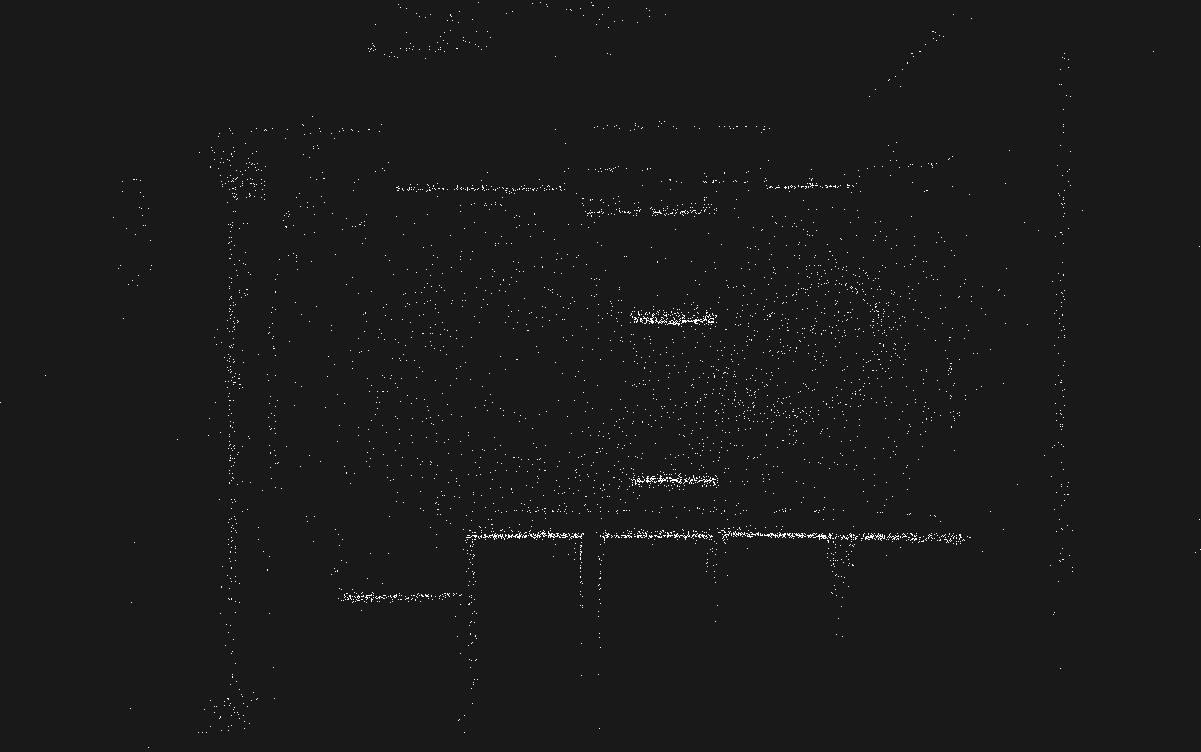

1. 参数设置 k =10, knn_max_dist=0.5, voxel size =1.0

优化后参数[1.71967, -1.2074, -0.727553, 0.0272717, -0.0193782, -0.00589939]

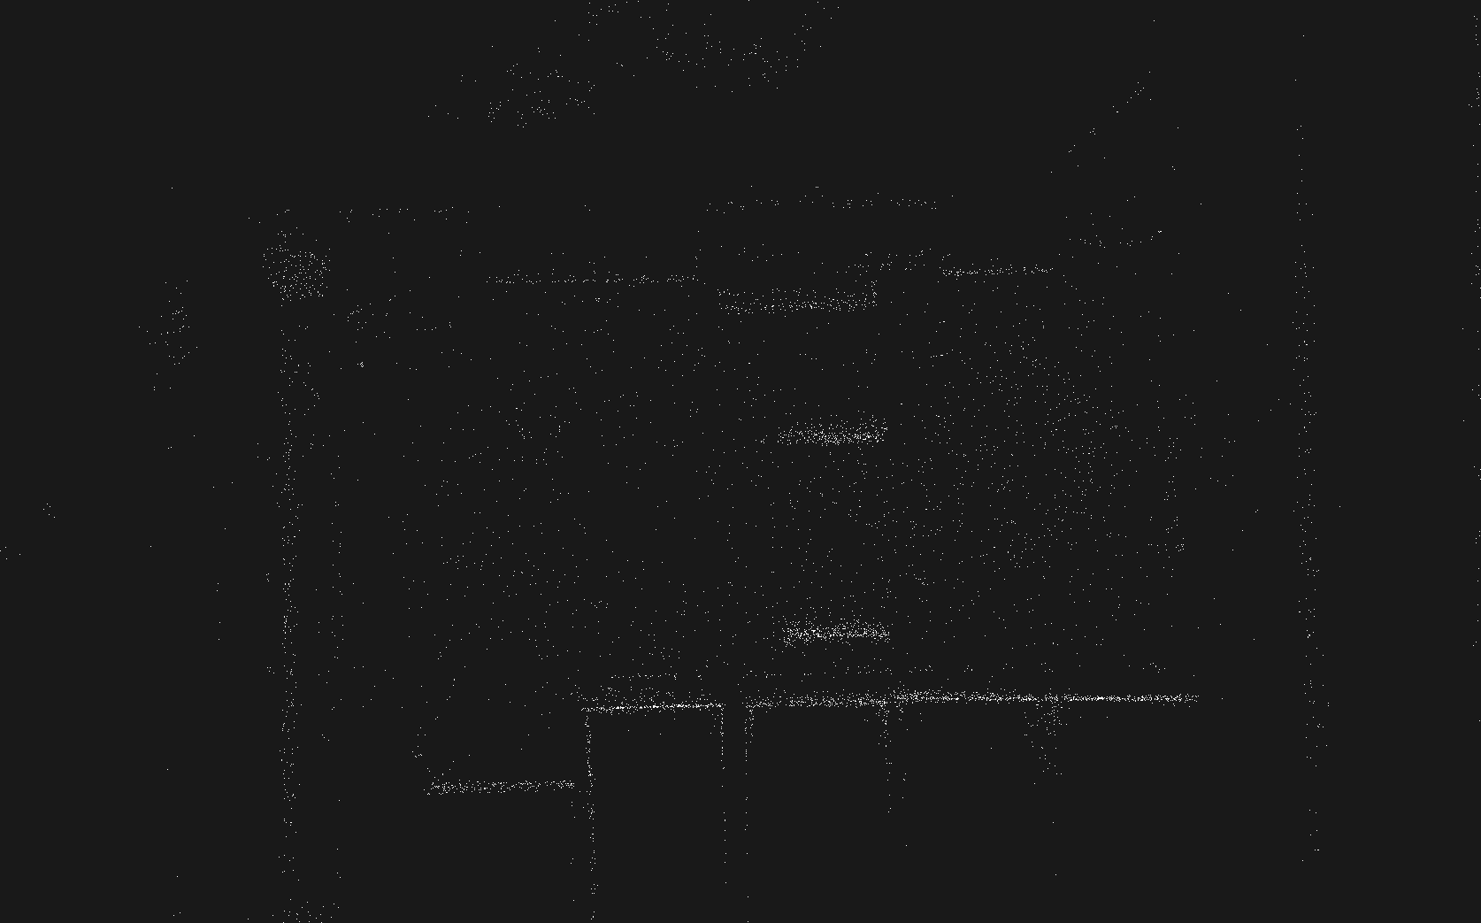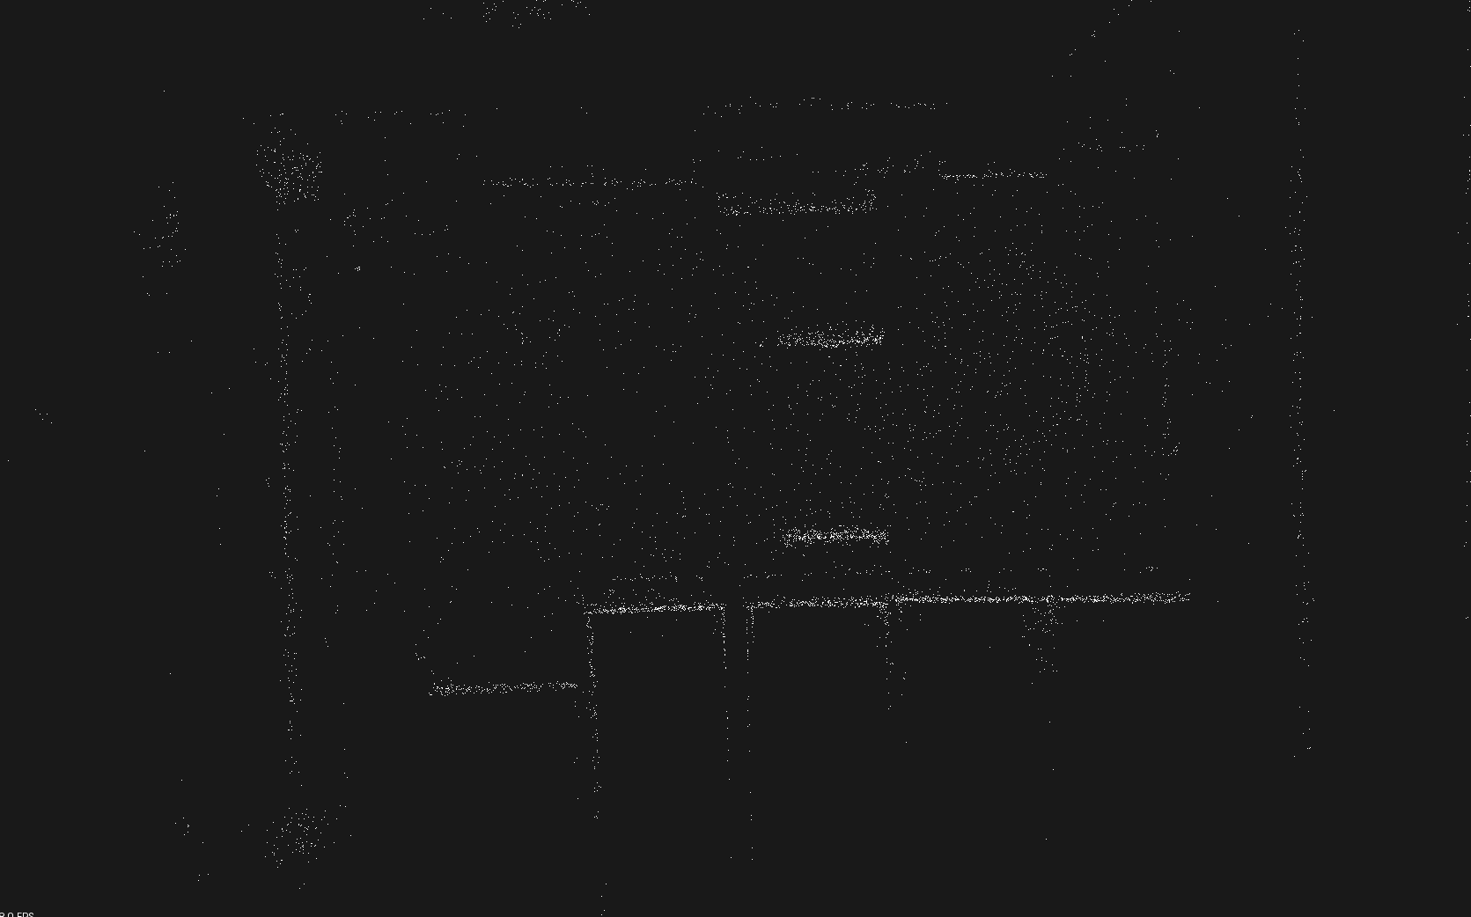

1. 参数设置 k =10, knn_max_dist=0.75, voxel size =1.5

优化参数[[1.75588, -1.26269, -0.568935, 0.0254803, -0.0262725, -0.00387762]

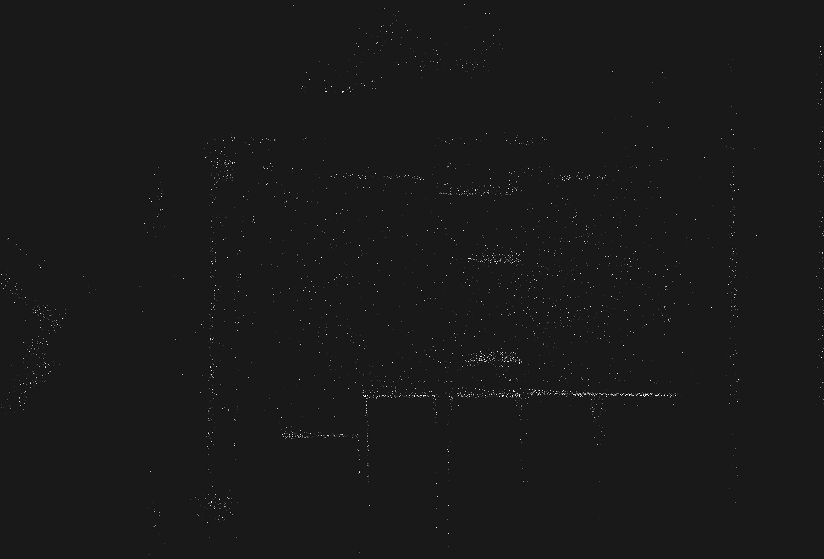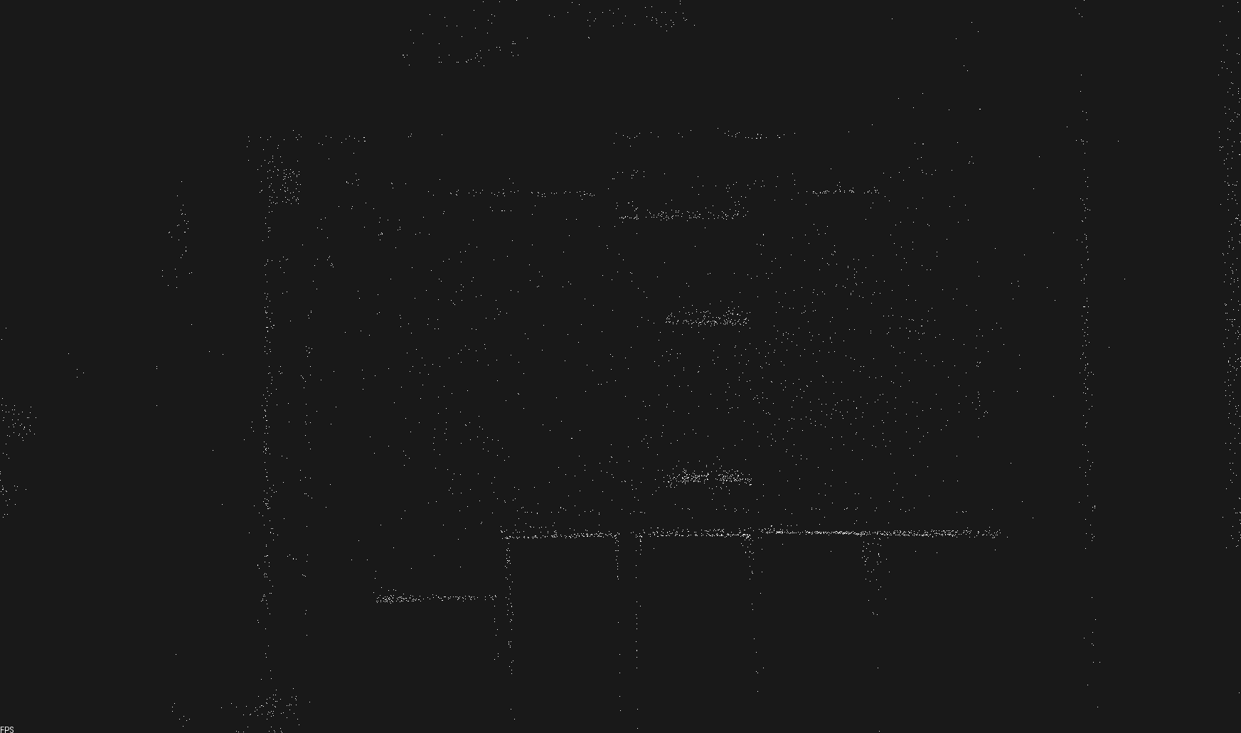

激光匹配

左激光：[1.73, 1.41987, -0.669262, 0.0354874, -0.0349921, -0.0110613]

右激光：[1.7786, -1.25246, -0.72577, 0.0286303, -0.021015, -0.00370496]

